МИНИСТЕРСТВО ОБРАЗОВАНИЯ РЕСПУБЛИКИ БЕЛАРУСЬ  
Учреждение образования «БЕЛОРУССКИЙ ГОСУДАРСТВЕННЫЙ   
ТЕХНОЛОГИЧЕСКИЙ УНИВЕРСИТЕТ»

Факультет Информационных технологий

Кафедра Информационных систем и технологий

Специальность 1-40 05 01 «Информационные системы и технологии»

**ПОЯСНИТЕЛЬНАЯ ЗАПИСКА КУРСОВОГО ПРОЕКТА**

по дисциплине «Компьютерные языки разметки»

Тема «Web-сайт «Оптовые поставщики продуктов»»

**Исполнитель**

студент(ка) 1 курса 1 группы ________________ Д. И. Шостак

подпись, дата

**Руководитель**

Доцент, к.т.н. ______________ Н. А. Жиляк

должность, ученая степень, ученое звание подпись, дата

Допущен(а) к защите __________________________________ _______________

__________________________________ _______________

__________________________________ _______________

дата, подпись

Курсовой проект защищен с оценкой

Руководитель _________________ ______________ Н. А. Жиляк

подпись дата инициалы и фамилия

**Содержание**

|  |  |
| --- | --- |
| Введение | 3 |
| 1. Постановка задачи | 5 |
| 1.1. Обзор аналогичных решений | 5 |
| 1.2. Техническое задание | 8 |
| 1.3. Выбор средств реализации программного продукта | 9 |
| 1.4. Выводы | 10 |
| 2. Проектирование страниц веб-сайта | 12 |
| 2.1. Выбор способа верстки | 12 |
| 2.2. Выбор стилевого оформления | 12 |
| 2.3. Выбор шрифтового оформления | 13 |
| 2.4. Разработка логотипа | 13 |
| 2.5. Разработка пользовательских элементов | 14 |
| 2.6. Разработка спецэффектов | 15 |
| 2.7. Выводы | 16 |
| 3. Реализация структуры веб-сайта | 17 |
| 3.1. Структура HTML-документа | 17 |
| 3.2. Добавление таблиц стилей SCSS и CSS | 18 |
| 3.3. Использование стандартов XML | 19 |
| 3.4. Управление элементами DOM | 19 |
| 3.5. Выводы | 20 |
| 4. Тестирование веб-сайта | 21 |
| 4.1. Адаптивный дизайн веб-сайта | 21 |
| 4.2. Кроссбраузерность веб-сайта | 21 |
| 4.3. Руководство пользователя | 23 |
| 4.4. Выводы | 26 |
| Заключение | 27 |
| Список использованных литературных источников | 28 |
| Приложение А Макет структуры веб-сайта | 29 |
| Приложение Б Листинг НТML-документа | 39 |
| Приложение В Листинг CSS | 66 |
| Приложение Г Листинг XML-файлов | 78 |
| Приложение Д Листинг JavaScript | 85 |

**Введение**

В эпоху стремительного развития информационных технологий и цифровизации бизнес-процессов использование компьютерных языков разметки становится незаменимым инструментом для создания современных веб-ресурсов. Актуальность данной темы обусловлена необходимостью автоматизации и оптимизации процессов взаимодействия между участниками рынка, а также обеспечения оперативного обмена информацией в сфере оптовых поставок продуктов. В условиях повышенной конкуренции на рынке логистики и торговли качественно реализованный веб-сайт становится важным инструментом для укрепления позиций компании, привлечения новых партнеров и улучшения клиентского сервиса.

Целью курсового проекта является разработка собственного веб-сайта, реализованного с использованием HTML, JavaScript, CSS3 и XML. Такой подход позволяет не только создать современный и функциональный интернет-ресурс, но и обеспечить высокую степень гибкости структуры данных, что особенно важно для представления информации об оптовых поставщиках продуктов. Применение XML в проекте открывает дополнительные возможности для интеграции с различными системами обмена данными, что способствует формированию единых стандартов информационного взаимодействия в отрасли.

Для достижения поставленной цели в рамках курсовой работы были определены следующие задачи:

1. **Создание кроссбраузерного веб-сайта.** Это позволит обеспечить корректное отображение и функционирование ресурса в различных браузерах, что является важным условием для широкого охвата целевой аудитории.
2. **Добавление адаптивности для веб-страниц.** Реализация адаптивного дизайна гарантирует удобство использования сайта на устройствах с различными разрешениями экрана, что особенно актуально в эпоху увеличения числа мобильных пользователей.
3. **Тестирование веб-сайта на различных устройствах.** Проведение тестирования необходимо для выявления и устранения возможных проблем, а также для оптимизации производительности ресурса на различных платформах.

Реализация поставленных задач позволит не только создать современный информационный ресурс, отвечающий актуальным требованиям рынка, но и даст возможность продемонстрировать практические навыки работы с компьютерными языками разметки. Полученные в ходе работы знания будут полезны для дальнейшего совершенствования навыков разработки веб-приложений и интеграции их в бизнес-процессы компаний, занимающихся оптовыми поставками продуктов.

Таким образом, разработка данного веб-сайта представляет собой комплексное исследование возможностей современных технологий для создания функциональных и эстетически привлекательных интернет-ресурсов, что способствует повышению эффективности бизнес-коммуникаций и оптимизации процессов управления цепочками поставок.

**1 Постановка задачи**

**1.1 Обзор аналогичных решений**

Веб-сайт — это набор взаимосвязанных веб-страниц, которые представляют собой информацию, предназначенную для просмотра в браузере. Веб-сайт представляет собой совокупность веб-страниц, которые могут быть связаны между собой посредством гипертекстовых ссылок.

Веб-сайт должен быть удобным для пользователя, а также должен быть адаптирован под мобильные устройства. Тема веб-сайта должна быть востребованной, а также должна быть актуальной. Прежде чем приступить к разработке веб-сайта, необходимо проанализировать аналоги, чтобы понять, какие технологии используются для создания веб-сайтов, а также какие есть недостатки и преимущества веб-сайтов аналогов. И самое главное найти в каждом аналоге свои уникальные особенности, которые будут отличать этот сайт от других. Для этого будут рассмотрены 2 аналога.

Аналог №1 — сайт Foodtender [1].

FoodTender.ru – это специализированная онлайн-платформа для бизнеса в сфере оптовых поставок и закупок продуктов питания. Сайт выступает в роли биржи, где поставщики, производители и дистрибьюторы могут публиковать свои предложения, а покупатели – искать выгодные заказы и находить проверенных исполнителей. По сути, ресурс ориентирован на сегмент B2B (business-to-business), позволяющий участникам рынка наладить быстрый и прозрачный обмен информацией, формировать заказы и заключать сделки.

**Что делает сайт**

* **Публикация заказов и предложений.** Компании могут размещать заказы на поставку продуктов питания, а поставщики – свои коммерческие предложения с указанием ассортимента, цен и условий доставки.
* **Анализ предложений.** С помощью платформы пользователи имеют возможность просматривать подробные спецификации товаров, сравнивать цены, условия поставок и выбирать наиболее выгодные предложения.
* **Интерактивное взаимодействие.** FoodTender.ru позволяет проводить переговоры, оформлять покупки через встроенный онлайн-интерфейс и обмениваться документами, что упрощает процесс заключения сделок.
* **Автоматизация закупок.** Платформа способствует оптимизации процессов в цепочке поставок, обеспечивая оперативность и прозрачность сделок между участниками рынка.

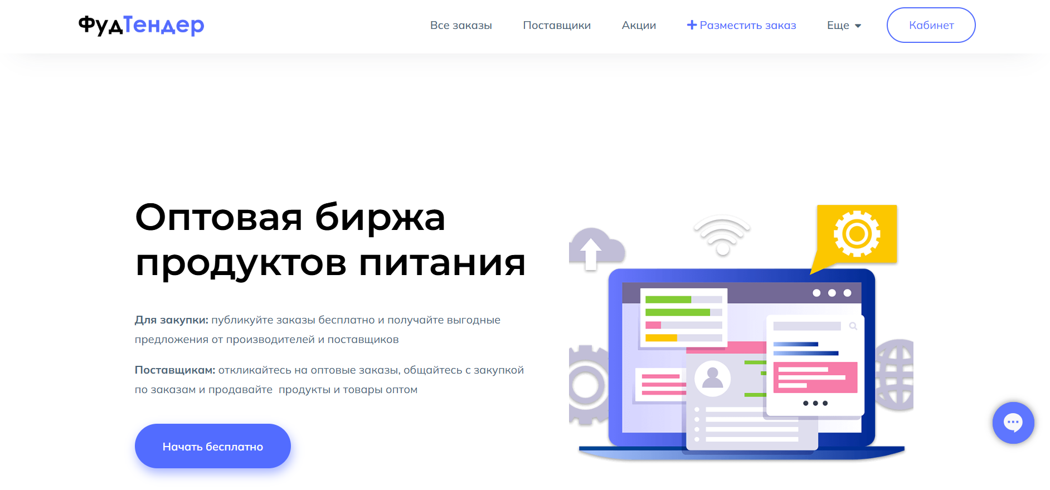

Рисунок 1.1 — Начальная страница сайта Foodtender

Веб-сайт имеет адаптивный дизайн, что позволяет использовать сайт на различных мобильных устройствах, а не только на широких мониторах компьютеров. Вид начальной страницы сайта на мобильных устройствах представлен на рисунке 1.2.

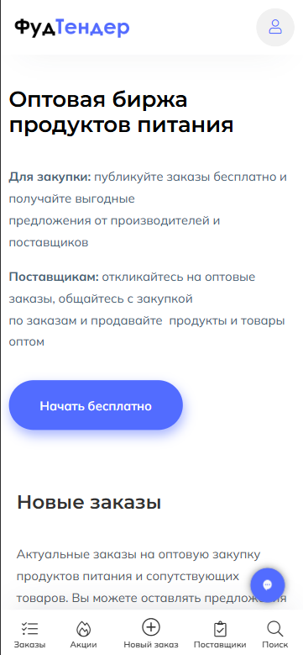

Рисунок 1.2 — Мобильная версия сайта Foodtender

Из минусов данного сайта можно выделить **cложность использования для новичков.** Для компаний, не имеющих опыта работы с подобными платформами, интерфейс и процедура оформления заказов могут показаться сложными и требующими времени на адаптацию.

Аналог №2 — сайт OptomTovar [2].

OptomTovar — Сайт предназначен для компаний и бизнеса, занимающихся закупками и поставками продуктов питания в больших объемах. Основное внимание уделено B2B-сегменту, где поставщики, производители и дистрибьюторы могут демонстрировать свои предложения, а покупатели – выбирать наиболее выгодные условия сотрудничества. Главная страница сайта представлена на рисунке 1.3. Здесь присутствует минимальная информация о данной площадке, а также ссылки на различные разделы сайта. В дизайне сайта используются достаточно яркие цвета.

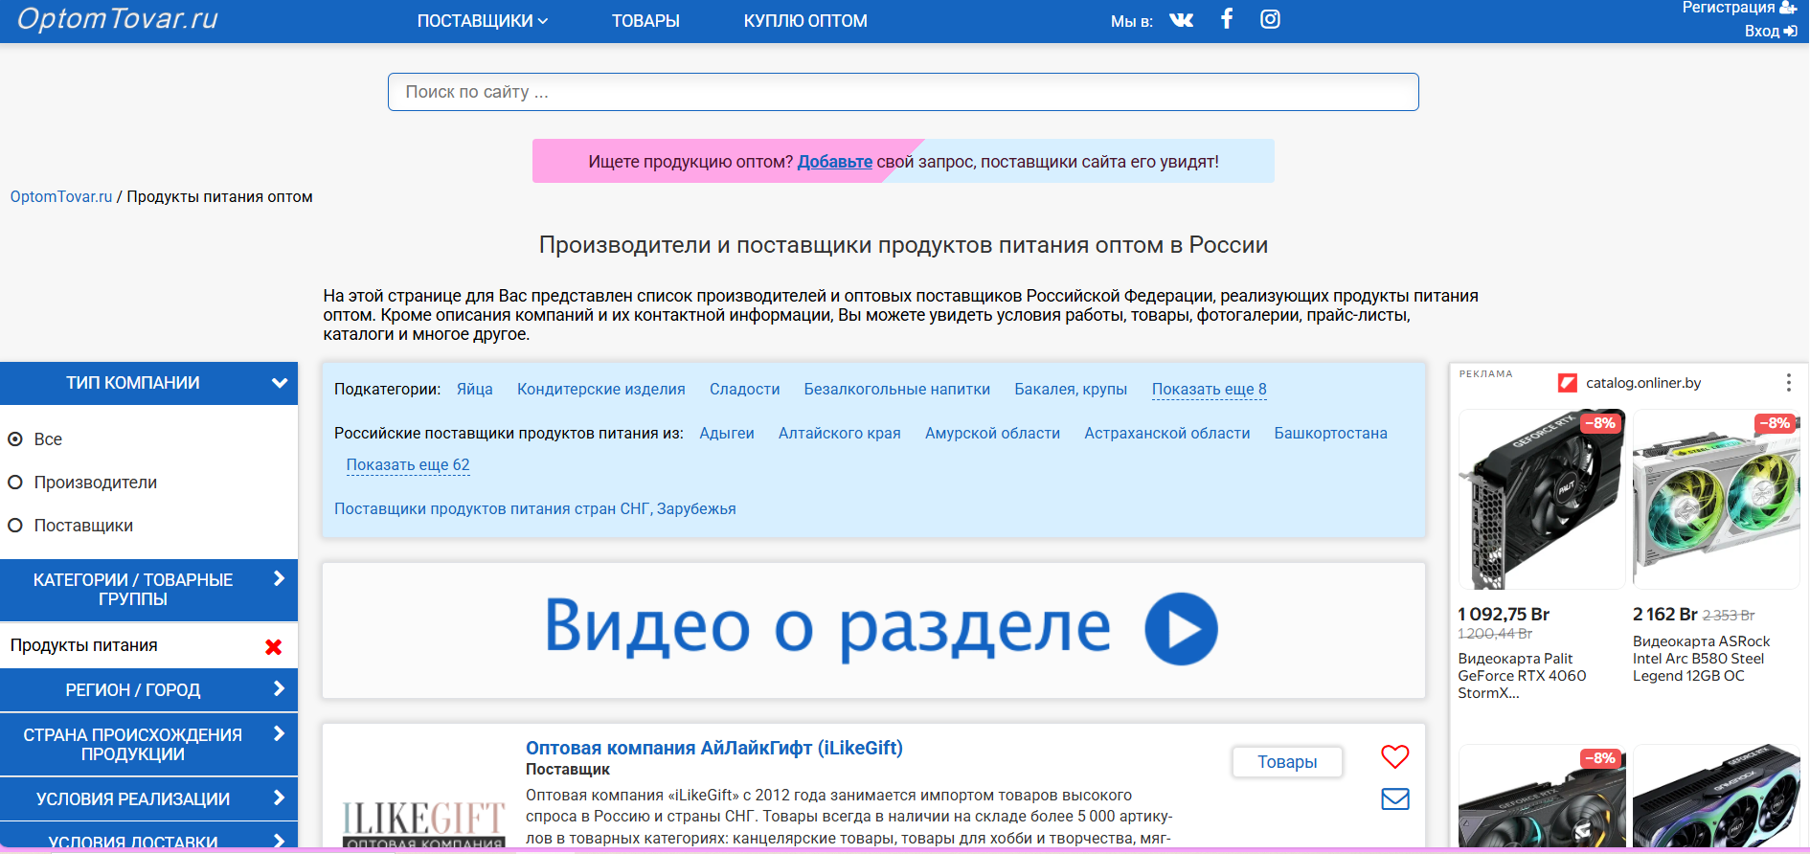

Рисунок 1.3 — Главная страница сайта ITProger

Веб-сайт имеет адаптивный дизайн для корректного отображения на мобильных устройствах. При этом панель навигации скрывается в меню. Данный дизайн представлен на рисунке 1.4.

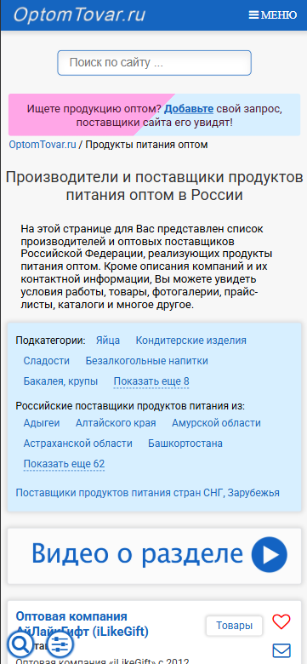

Рисунок 1.4 — Мобильная версия сайта OptomTovar

Из недостатков сайта можно выделить скучный дизайн.

Таким образом, было проанализировано 2 веб-сайта схожей тематики. Были выделены основные преимущества и недостатки данных аналогов. Это позволяет определить основные свойства, которыми должен обладать итоговый веб-сайт:

1. Кроссбраузерность.
2. Адаптивность под различные устройства.
3. Удобная навигация.
4. Простой и удобный дизайн.
5. Яркие и нераздражающие глаза цвета.

**1.2 Техническое задание**

IT Insight - это динамичное и активное IT-сообщество, объединяющее профессионалов, энтузиастов и учащихся, заинтересованных в информационных технологиях. Сообщество стремится к обмену знаниями, опытом и идеями в области IT, и для достижения этой цели оно решило разработать свой собственный веб-сайт.

Разработка веб-сайта для IT Insight с функцией публикации и просмотра статей на IT-тематику является важным шагом для дальнейшего развития сообщества. Веб-сайт станет центральным местом, где участники смогут делиться своими знаниями, исследованиями, практическими решениями и новостями из мира IT.

На веб-сайте IT Insight участники смогут публиковать свои статьи на различные IT-темы, будь то разработка программного обеспечения, искусственный интеллект, большие данные или другие актуальные области. Благодаря этому, сообщество сможет собрать широкий спектр экспертных знаний и разделить их со своими участниками и заинтересованной аудиторией.

Возможность просмотра статей на веб-сайте также открывает двери для участников IT Insight, которые ищут информацию, руководства или последние новости в IT-сфере. Это будет полезным ресурсом для обучения, вдохновения и расширения кругозора в сообществе.

Разработка веб-сайта IT Insight с функцией публикации и просмотра статей не только укрепит связи внутри сообщества, но и поможет привлечь новых участников, увеличить видимость и влияние IT Insight в широкой IT-сообществе. Благодаря активному обмену знаниями и опытом, веб-сайт станет центром инноваций, вдохновения и сотрудничества для всех, кто увлечен IT и стремится к развитию в этой области.

Таким образом, веб-сайт для IT Insight должен соответствовать следующим требованиям:

1. Кроссбраузерность.
2. Адаптивная верстка.
3. Несколько веб-страниц.
4. Удобная навигация.
5. Возможность просмотра статей сообщества.

**1.3 Выбор средств реализации программного продукта**

Для реализации веб-сайта использованы следующие средства:

1. HTML5.
2. XML.
3. CSS3.
4. JavaScript.
5. Figma.

HTML5 — это гипертекстовый язык разметки, используемый для создания и структурирования веб-страниц. HTML определяет структуру и семантику содержимого на веб-странице с помощью различных элементов и тегов. Основной целью HTML является описание структуры документа, включая заголовки, параграфы, списки, таблицы, изображения и ссылки. С помощью тегов HTML можно определить различные элементы страницы, указать их отношения и иерархию. Последняя версия HTML, HTML5, включает в себя дополнительные возможности и улучшения по сравнению с предыдущими версиями. HTML5 включает новые теги и атрибуты, позволяющие разработчикам добавлять мультимедийный контент, такой как видео и аудио, без использования сторонних плагинов. Он также включает поддержку графики, рисования и анимации с помощью таких элементов, как canvas и svg. HTML является основным языком для создания веб-страниц и важным компонентом веб-разработки. С его помощью разработчики могут создавать структурированный и семантический контент, обеспечивая удобство использования и доступность для пользователей.

XML — это расширяемый язык разметки, предназначенный для хранения и передачи данных в структурированном формате. XML предоставляет гибкий способ организации информации и обмена данными между различными приложениями и платформами. Основной принцип XML состоит в том, что он позволяет разработчикам определить свои собственные теги и структуру данных в соответствии с конкретными потребностями. XML документ состоит из элементов, которые могут иметь атрибуты, значения и вложенные элементы. Это позволяет создавать иерархическую структуру данных, которая может быть легко интерпретирована и обработана программами. XML широко используется во многих областях, включая веб-разработку, обмен данными между различными системами, хранение конфигурационных файлов, обмен сообщениями в веб-службах и многое другое. Он является независимым от платформы и программного обеспечения, что делает его универсальным форматом для обмена данных. XML предоставляет гибкую и расширяемую среду для обмена и хранения данных, обеспечивая структурированность и семантику информации.

CSS — это язык описания внешнего вида документа, написанного с использованием языка разметки, такого как HTML или XML. CSS позволяет разработчикам управлять стилем и расположением элементов на веб-странице, включая шрифты, цвета, отступы, размеры и многое другое. CSS3 - это последняя версия CSS, которая включает в себя множество новых возможностей и улучшений. Она расширяет возможности CSS2, добавляя новые свойства и селекторы, а также предоставляет более гибкие и мощные инструменты для создания динамических и интерактивных веб-страниц. CSS3 предоставляет разработчикам больше возможностей для создания более красивых, интерактивных и адаптивных веб-страниц. Он обеспечивает разделение содержимого и представления, позволяя легко изменять внешний вид веб-страницы без изменения ее содержимого.

JavaScript — это высокоуровневый язык программирования, который применяется для разработки интерактивных и динамических веб-страниц. Он широко используется для добавления функциональности, взаимодействия и обработки данных на веб-сайтах. Основная особенность JavaScript заключается в том, что он выполняется непосредственно в браузере пользователя, что позволяет создавать интерактивные веб-страницы с динамически изменяемым содержимым. JavaScript также может использоваться для разработки серверной части веб-приложений с использованием платформы Node.js. JavaScript является одним из самых популярных языков программирования, широко используемых в веб-разработке. Он обеспечивает возможности для создания интерактивных элементов, улучшения пользовательского опыта и разработки сложных веб-приложений.

Figma - это мощный инструмент для дизайна интерфейсов и прототипирования, который позволяет командам разработчиков и дизайнеров совместно работать над проектами в реальном времени. Figma предоставляет облачную платформу, на которой можно создавать, редактировать и делиться дизайнами. Figma стала популярным инструментом в веб-дизайне и разработке интерфейсов благодаря своим возможностям коллаборации, гибкости и простоте использования. Она помогает командам создавать проекты высокого качества и эффективно сотрудничать на протяжении всего процесса разработки.

**1.4 Выводы**

В данном разделе были выделены требования к реализации веб-сайта, и рассмотрены преимущества и недостатки существующих решений с подобной тематикой. Также определены технологии, которые будут использованы для создания сайта.

**2. Проектирование страниц веб-сайта**

**2.1 Выбор способа верстки**

При разработке веб-сайта особое внимание уделяется адаптивности, гибкости и простоте поддержки интерфейса на различных устройствах. В этом контексте выбор flex-вёрстки обусловлен следующими факторами:

1. Гибкое распределение пространства.

Flexbox позволяет легко распределять свободное пространство между элементами внутри контейнера. Это особенно полезно, когда необходимо настроить элементы интерфейса так, чтобы они корректно перераспределялись на экранах различной ширины и высоты. При использовании flex-вёрстки можно задать направление, порядок и выравнивание элементов, что значительно упрощает такую задачу.

2. Адаптивность и отзывчивость

Одним из ключевых требований проекта является обеспечение адаптивного дизайна, который удобно просматривать как на десктопе, так и на мобильных устройствах. Flex-вёрстка позволяет легко изменять порядок контента, выравнивать элементы и контролировать размеры блоков, что обеспечивает стабильное и корректное отображение на любых устройствах.

3. Упрощённая реализация сложных макетов.

В отличие от традиционных методов вёрстки с использованием float или inline-block, flex-вёрстка значительно упрощает создание сложных и многоуровневых макетов. Благодаря гибким настройкам, разработчику не нужно прибегать к многочисленным хакам и дополнительным обёрткам, что помогает сохранить чистоту и семантику кода.

4. Поддержка современных браузеров.

Flexbox является стандартной технологией в CSS3 и поддерживается всеми современными браузерами, что гарантирует корректное отображение и работу веб-сайта для большинства пользователей. Это соответствует требованию кроссбраузерности проекта.

5. Экономия времени и упрощение поддержки.

Использование flex-вёрстки позволяет сократить время, затрачиваемое на процесс адаптивной вёрстки и оптимизацию интерфейса. В результате, разработка становится более быстрой, а дальнейшая поддержка и масштабирование проекта – проще и удобнее.

Исходя из перечисленных преимуществ, выбор flex-вёрстки является оптимальным для создания кроссбраузерного, адаптивного и современного веб-сайта для оптовых поставщиков продуктов. Эта технология позволяет удовлетворить все актуальные требования проекта и обеспечить высокий уровень удобства использования для конечного пользователя.

**2.2 Выбор стилевого оформления**

При разработке веб-сайта особое внимание уделено современному, динамичному и выразительному стилю, который должен способствовать привлечению внимания целевой аудитории и улучшать восприятие информации. В качестве базового подхода для верстки и оформления выбран следующий набор решений, реализованный посредством CSS:

1. **Фон и общая цветовая гамма:**
   * **Градиентный фон:** Использование свойства background: linear-gradient(0deg, black, red); для тега body создаёт динамичный и контрастный фон, подчёркивающий энергию и активность продукта. Такой выбор цветов (чёрный и красный) подчёркивает серьезность бизнеса, а также задаёт эмоциональный настрой, соответствующий сфере оптовых поставок.
   * **Минимальная высота и отсутствие горизонтального скроллинга:** Свойство min-height: 100vh; гарантирует, что фон будет покрывать всю высоту экрана, а overflow-x: hidden; исключает появление нежелательных ползунков, обеспечивая аккуратный внешний вид страницы.

**2.3 Выбор шрифтового оформления**

Выбор шрифтов сайта важен для создания эффективного дизайна и улучшения пользовательского опыта. Шрифты должны соответствовать цели и характеру сайта, быть читабельными и сочетаться с брендом. Должна учитываться совместимость на разных устройствах и браузерах. Хорошо подобранные шрифты помогают создать привлекательный и профессиональный образ сайта.

* Выбран шрифт Arial, sans-serif, что обеспечивает хорошую читаемость и современный вид текста на страницах сайта.
* Единообразное оформление заголовков, параграфов и других текстовых элементов (например, h1, p, label) способствует поддержанию общего стиля, где текстовые элементы представлены в контрастных и легко читаемых цветах (белый или оттенки белого).

**2.4 Разработка логотипа**

Логотип сайта представлен на рисунке 2.1. Он занимает важное место непосредственно на главной странице сайта и виден пользователю. На логотипе указано название сайта. В качестве главного цвета выбран зелёный.



Рисунок 2.1 — Логотип веб-сайта

**2.5 Разработка пользовательских элементов**

Ниже приведены основные этапы разработки пользовательских элементов с акцентом на то, что непосредственно увидит пользователь на странице:

1. Верхняя панель и логотип

- Отображается фиксированная верхняя часть страницы, содержащая логотип, название компании (FreshMarket) и краткий слоган («Продукты | Доставка | Качество»).

- Эти элементы сразу создают узнаваемый бренд и вызывают доверие у пользователя.

2. Навигационное меню

- Меню, расположенное сразу под верхней панелью, содержит ссылки на основные разделы сайта (Главная, О нас, Доставка, Пользовательское соглашение, Выбор вида товара).

- Пользователь видит четко структурированное меню, доступное на всех страницах благодаря фиксированному позиционированию.



Рисунок 2.2 – Логотип, верхняя панель, навигационное меню.

3. Бургерная кнопка и бургерное меню

- На странице присутствует кнопка бургер-меню (значок «≡»), видимая в правом верхнем углу.

- По клику на эту кнопку появляется боковое меню с затемненной областью (overlay), которое плавно выезжает с правой стороны.

- Меню содержит ссылки на категории товаров (Овощи, Фрукты, Напитки, Пельмени), что делает навигацию удобной, особенно на мобильных устройствах.

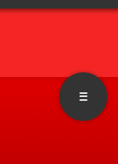

Рисунок 2.3 – бургерная кнопка

4. Основной контент страницы

- Центр страницы содержит приветственное сообщение («Ого, здрасьте!» и краткое описание), которое также является визуальным акцентом при входе на сайт.



Рисунок 2.4 – приветственное сообщение

5. Контактная форма

- Пользователь видит блочный элемент с контактной формой, оформленный с прозрачным фоном и тенями для выделения.

- Форма предлагает выбор типа лица через радиокнопки («Физическое лицо» и «Юридическое лицо»), что динамично переключает набор вводимых полей.

- Для физического лица отображаются поля: имя, телефон, email. Для юридического лица – название организации, ИНН, контактное лицо и телефон.

- Дополнительно присутствует выпадающий список для выбора типа товаров, а также кнопка для отправки формы.

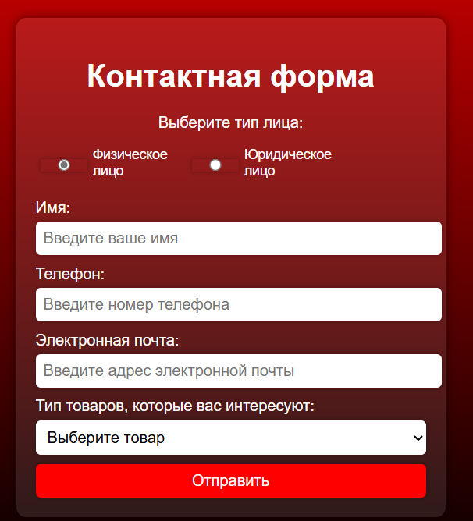

Рисунок 2.5 – Контактная форма

Эти этапы отражают то, что пользователь непосредственно увидит и с чем будет взаимодействовать на странице. При разработке особое внимание уделено удобству и понятному расположению элементов, а также динамическим изменениям, усиливающим впечатление от использования сайта.

**2.6 Разработка спецэффектов**

Разработка спецэффектов на CSS открывает широкие возможности для создания интерактивных и привлекательных веб-сайтов. CSS позволяет применять различные анимации, переходы и трансформации к элементам страницы. Это позволяет веб-разработчикам создавать уникальные и привлекательные визуальные эффекты, которые обогащают пользовательский опыт и делают веб-сайты более динамичными и интересными. Однако разработка спецэффектов требует хорошего понимания основ языка и его возможностей.

На веб-сайте используется относительно небольшое количество спецэффектов, что делает сайт визуально привлекательным и в то же время комфортным для пользователя. На рисунке 2.6 показана общая картина сайта без открытого бургерного меню, а на рисунке 2.7 — с открытой.

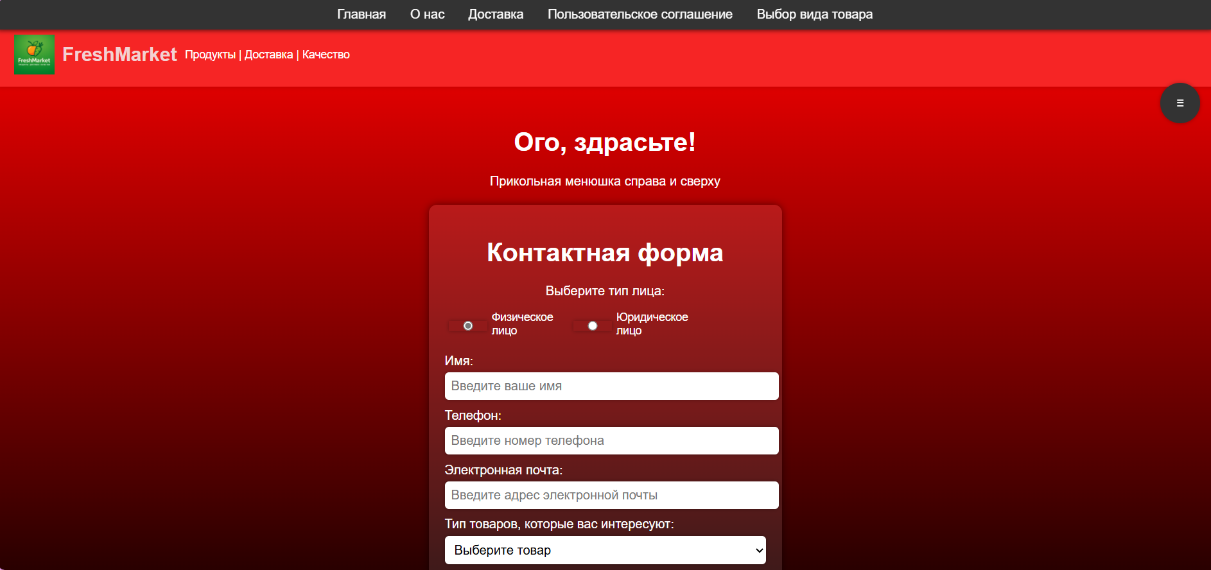

Рисунок 2.6 — Общий вид с закрытым меню

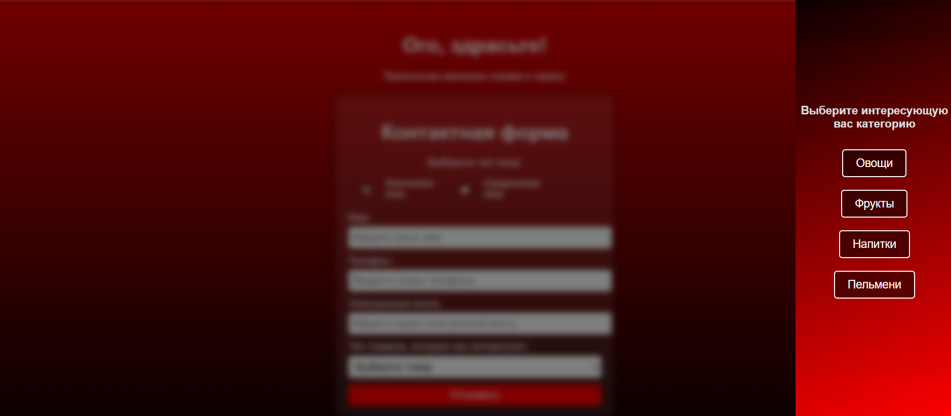

Рисунок 2.7 — С открытым

**2.7 Выводы**

В данном разделе был определен способ верстки, составлены прототипы и макеты страниц, выбрано стилевое оформление и цветовая палитра веб-сайта, подобраны шрифты, разработаны иконка и логотип, a так же созданы пользовательские элементы и спецэффекты при взаимодействии с ними.

**3. Реализация структуры веб-сайта**

**3.1 Структура HTML-документа**

1. **Объявление стандарта и языка:**
   * <!DOCTYPE html> Задает использование стандарта HTML5.
   * <html lang="ru"> Определяет основной язык документа как русский.
2. **Блок** <head>**:**
   * <meta charset="UTF-8"> Устанавливает кодировку страницы – UTF-8 для корректного отображения символов.
   * <meta name="viewport" content="width=device-width, initial-scale=1.0"> Обеспечивает адаптивность страницы для мобильных устройств, задавая ширину viewport.
   * <title>Фон с градиентом, бургерное меню и форма связи</title> Устанавливает заголовок страницы, который отображается во вкладке браузера.
   * Подключение внешних ресурсов:
     + <link rel="stylesheet" href="main.css"> – подключение основного CSS-файла со стилями.
     + <script src="https://code.jquery.com/jquery-3.7.1.min.js"></script> – подключение библиотеки jQuery.
     + <script defer src="main.js"></script> – подключение основного JS-файла, загружаемого после обработки HTML.
3. **Блок** <body>**:**
   * **Верхняя панель (Header):**
     + <header class="header"> содержит блок с логотипом и информацией о компании:
       - <div class="logo-container"> объединяет логотип (<img>) и текстовые элементы (название компании в <h1> и краткое описание в <p>).
   * **Навигационное меню:**
     + <nav class="background-menu"> – фиксированное верхнее меню, содержащее список ссылок (<ul> с <li><a ...>), которые ведут на основные страницы сайта.
   * **Бургерное меню и элементы для его управления:**
     + Кнопка бургер-меню: <button class="burger-button">≡</button> – элемент, по клику на который открывается боковое меню.
     + Затемнённая область: <div class="overlay"></div> – создает затемнение экрана при открытии меню.
     + Контейнер самого бургерного меню: <div class="burger-menu"> содержит заголовок (<p class="burgerP">) и ссылки-категории товаров (например, "Овощи", "Фрукты", "Напитки", "Пельмени").
   * **Основной контент страницы:**
     + <div class="content"> – основной блок, внутри которого располагается контент страницы:
       - Заголовок страницы (<h1>Ого, здрасьте!</h1>) и описание (<p>).
       - **Контактная форма:** Обёрнута в <div class="form-container"> и содержит:
         * Заголовок формы (<h1>Контактная форма</h1>).
         * Саму форму <form id="contactForm"> с набором элементов для ввода данных:

Блок выбора типа лица (<div class="person-type">) с текстом и радиокнопками для выбора между "Физическое лицо" и "Юридическое лицо".

Две секции для формы:

<div id="individualForm" class="form-section"> – содержит поля для физических лиц (имя, телефон, email).

<div id="legalForm" class="form-section" style="display: none;"> – для юридических лиц (название организации, ИНН, контактное лицо, телефон).

Выпадающий список (элемент <select>) для выбора типа товаров.

Кнопка отправки формы (<button type="submit">Отправить</button>).

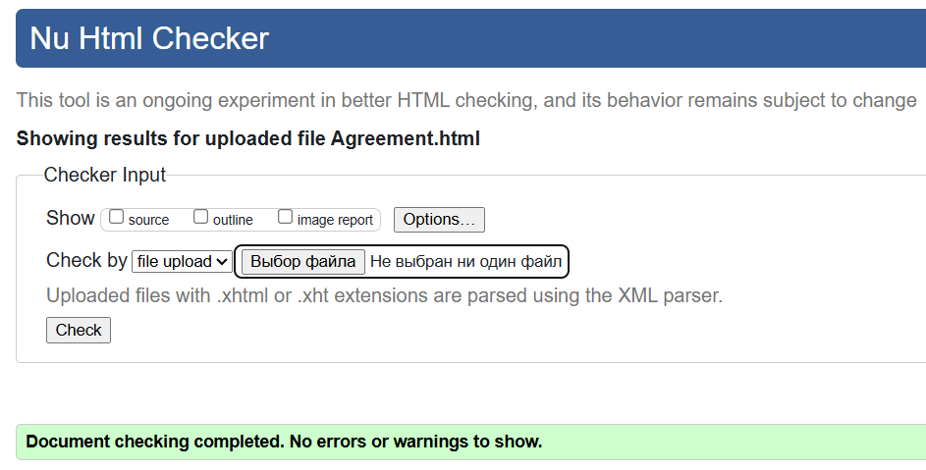

Рисунок 3.1 — Проверенный на валидность HTML-код

**3.2 Добавление таблиц стилей SCSS и CSS**

CSS является языком стилей, который определяет внешний вид и оформление веб-страниц. Он используется для задания цветов, шрифтов, размеров, расположения элементов и других аспектов дизайна. CSS работает в сочетании с HTML, где элементам HTML присваиваются классы и идентификаторы, которые затем стилизуются с помощью правил CSS. CSS позволяет создавать красивый и согласованный дизайн, а также обеспечивает разделение содержимого и оформления на веб-странице.

На рисунке 3.2 приведен CSS-код элемента body веб-сайта.

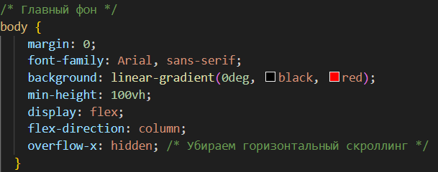

Рисунок 3.2 — CSS-код элемента body

**3.3 Использование стандартов XML**

XML представляет собой универсальный язык разметки, который используется для хранения и обмена структурированными данными. Он обеспечивает гибкость и расширяемость, позволяя описывать данные и их отношения с помощью тегов и атрибутов.

Формат XML используется для хранения данных статей. На рисунке 3.3 показан пример базы данных, записанной в XML-файле.

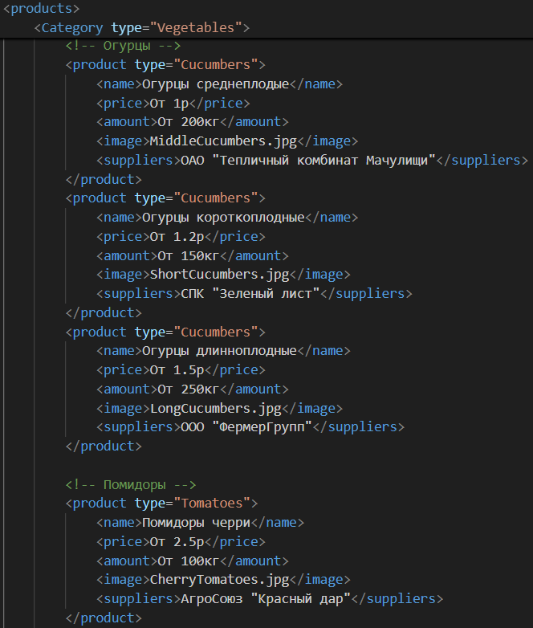

Рисунок 3.3 — База данных в формате XML

**3.4 Управление элементами DOM**

DOM (Document Object Model) представляет собой программный интерфейс для взаимодействия с веб-страницами. Он представляет структуру HTML-документа в виде древовидной структуры объектов, где каждый элемент HTML представлен в виде объекта с определенными свойствами и методами. DOM позволяет программистам изменять содержимое, стиль и поведение веб-страницы с помощью JavaScript.

JavaScript является высокоуровневым языком программирования, который широко используется для создания интерактивных и динамических веб-страниц. Он поддерживается всеми современными веб-браузерами и позволяет добавлять функциональность на стороне клиента, то есть выполнять код непосредственно в браузере пользователя.

С помощью JavaScript можно манипулировать DOM-деревом, изменять содержимое элементов, добавлять или удалять элементы, обрабатывать события пользовательского взаимодействия и создавать анимации. Он также предоставляет возможность взаимодействия с сервером через AJAX для обновления содержимого страницы без ее полной перезагрузки.

JavaScript является одним из основных инструментов веб-разработки и обеспечивает динамическую и интерактивную функциональность на веб-страницах. Его гибкость и широкие возможности делают его неотъемлемой частью разработки современных веб-приложений и интерфейсов пользовательского опыта.

На рисунке 3.4 представлен JavaScript-код, управляющий формой на странице.

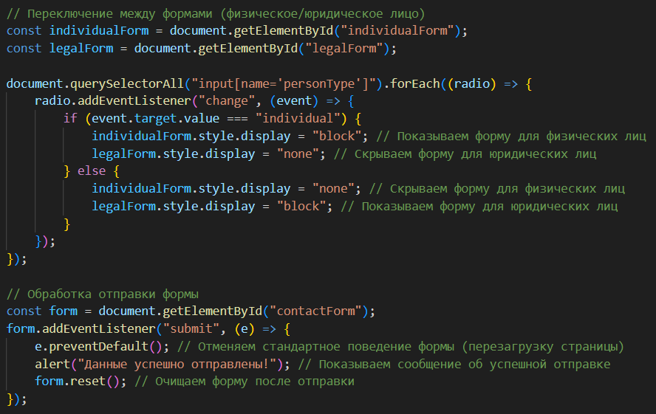

Рисунок 3.4 — JavaScript-код, управляющий формами

**3.5 Выводы**

В данном разделе описана структура HTML-документов, таблицы CSS, XML-файлы данных, a также управление деревом DOM с помощью языка программирования JavaScript.

**4 Тестирование веб-сайта**

**4.1 Адаптивный дизайн веб-сайта**

Адаптивная верстка — это методология создания веб-страниц, которая позволяет им адаптироваться и отображаться оптимально на различных устройствах и экранах. Вместо того чтобы создавать отдельные версии веб-страниц для каждого устройства или разрешения экрана, адаптивная верстка использует гибкую и гранулированную сетку, а также медиа-запросы, чтобы изменять структуру и внешний вид страницы в зависимости от размера экрана.

Преимущества адаптивной верстки очевидны. Она обеспечивает удобство использования для пользователей, поскольку веб-страницы автоматически приспосабливаются к их устройствам, что позволяет им легко просматривать контент и взаимодействовать с ним. Кроме того, адаптивная верстка способствует улучшению оптимизации поисковых систем, поскольку один URL охватывает все устройства, что способствует лучшей индексации и ранжированию в поисковой выдаче. Это также упрощает разработку и обновление веб-страниц, поскольку изменения, внесенные в одной версии, автоматически применяются ко всему диапазону устройств. Адаптивная верстка стала стандартом веб-разработки, поскольку она позволяет создавать гибкие, доступные и современные веб-сайты, которые могут адаптироваться к разнообразным условиям использования.

Для достижения адаптивности на сайте использована flexbox-верстка и медиа-запросы. При изменении ширины экрана веб-сайт изменяет расположение элементов для корректного отображения на различных мобильных устройствах. На рисунке 4.1 представлена страница сайта, отображаемая на компьютерах и мобильных устройствах.

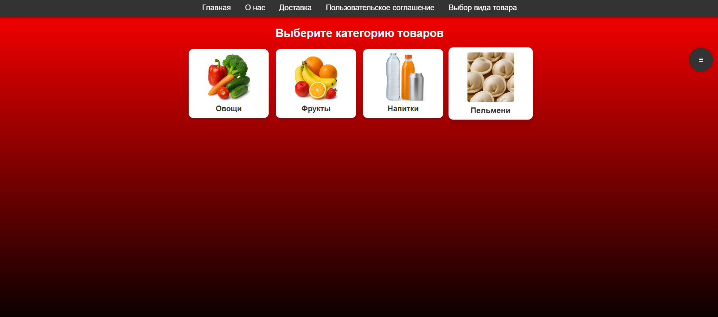 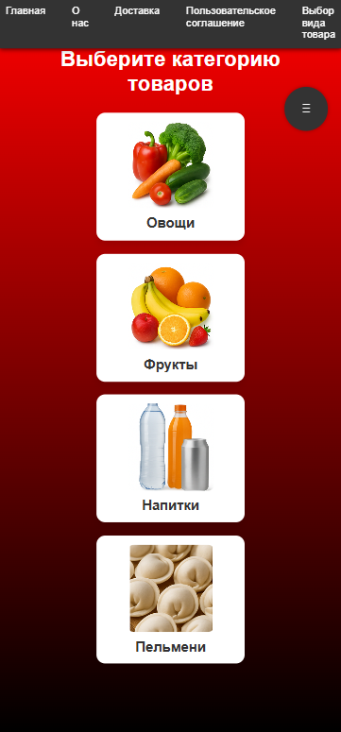

Рисунок 4.1 — Адаптивный дизайн веб-страницы

**4.2 Кроссбраузерность веб-сайта**

Кроссбраузерность сайта является важным аспектом веб-разработки, который обеспечивает правильное отображение и функциональность сайта на различных веб-браузерах, таких как Google Chrome, Mozilla Firefox, Safari, Microsoft Edge и другие. Каждый браузер имеет свои собственные специфические особенности в интерпретации и отображении веб-страниц, поэтому важно убедиться, что сайт выглядит и работает одинаково хорошо на всех популярных браузерах.

Одним из основных преимуществ кроссбраузерной разработки является обеспечение удобства использования и доступности для пользователей. Разные люди предпочитают разные браузеры, и сайт должен быть доступен для всех без исключения. Кроссбраузерность также способствует улучшению репутации и доверия к веб-сайту, поскольку он предоставляет качественный опыт независимо от используемого браузера. Более того, кроссбраузерность помогает избежать проблем с функциональностью и возможные ошибки в отображении, которые могут негативно сказаться на пользовательском опыте и привести к потере посетителей и потенциальных клиентов.

Для достижения кроссбраузерности в HTML и CSS существует несколько методов и подходов, включающих стандарты и спецификации, проверку на разных браузерах, использование совместимых свойств и методов, медиа-запросы, полифиллы и шимы.

Кроссбраузерность — это непрерывный процесс, поскольку появляются новые версии браузеров и обновления стандартов. Поэтому важно быть в курсе последних изменений и лучших практик.

Для достижения кроссбраузерности в проекте используются медиа-запросы, а все HTML-теги и CSS-свойства соответствуют спецификациям и являются совместимыми со всеми основными веб-браузерами. Тестирование веб-сайта было проведено в трех основных браузерах — Google Chrome, Opera и Microsoft Edge. Результаты тестирования приведены на рисунках 4.2, 4.3 и 4.4.

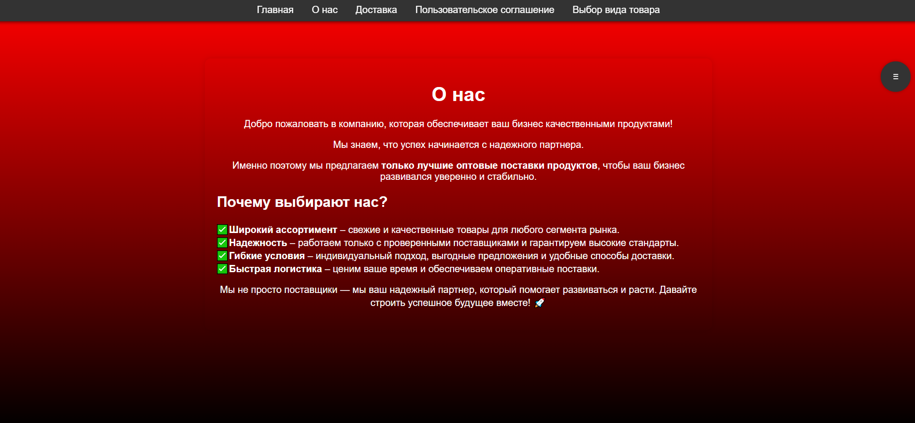

Рисунок 4.2 — Отображение страницы сайта в Google Chrome



Рисунок 4.3 — Отображение страницы сайта в Opera



Рисунок 4.4 — Отображение страницы сайта в Microsoft Edge

Проанализировав рисунки, видно, что веб-сайт корректно отображается в современных браузерах. Следовательно, сайт является кроссбраузерным и доступен практически всем пользователям, независимо от используемых ими платформ и браузеров.

**4.3 Руководство пользователя**

Открыв сайт, пользователь попадает на главную страницу сайта, представленную на рисунке 4.5. На ней пользователь может заполнить форму или перейти к другим частям сайта с помощью навигационного меню в шапке страницы или через бургерное меню.

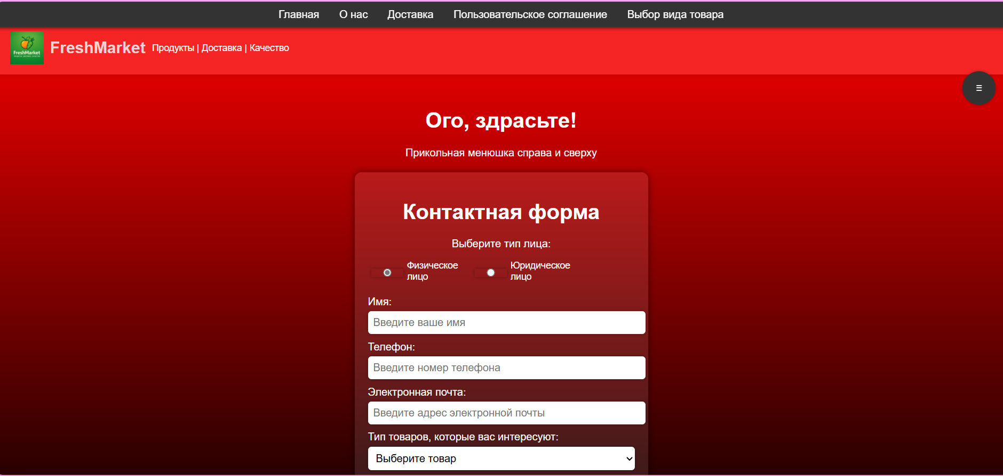 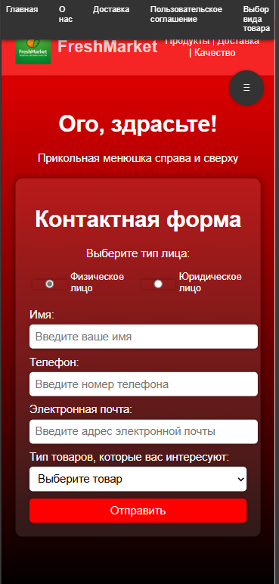

Рисунок 4.5 — Главная страница веб-сайта

Страница «О нас» представлена на рисунке 4.6. На ней пользователю доступна информация об организации

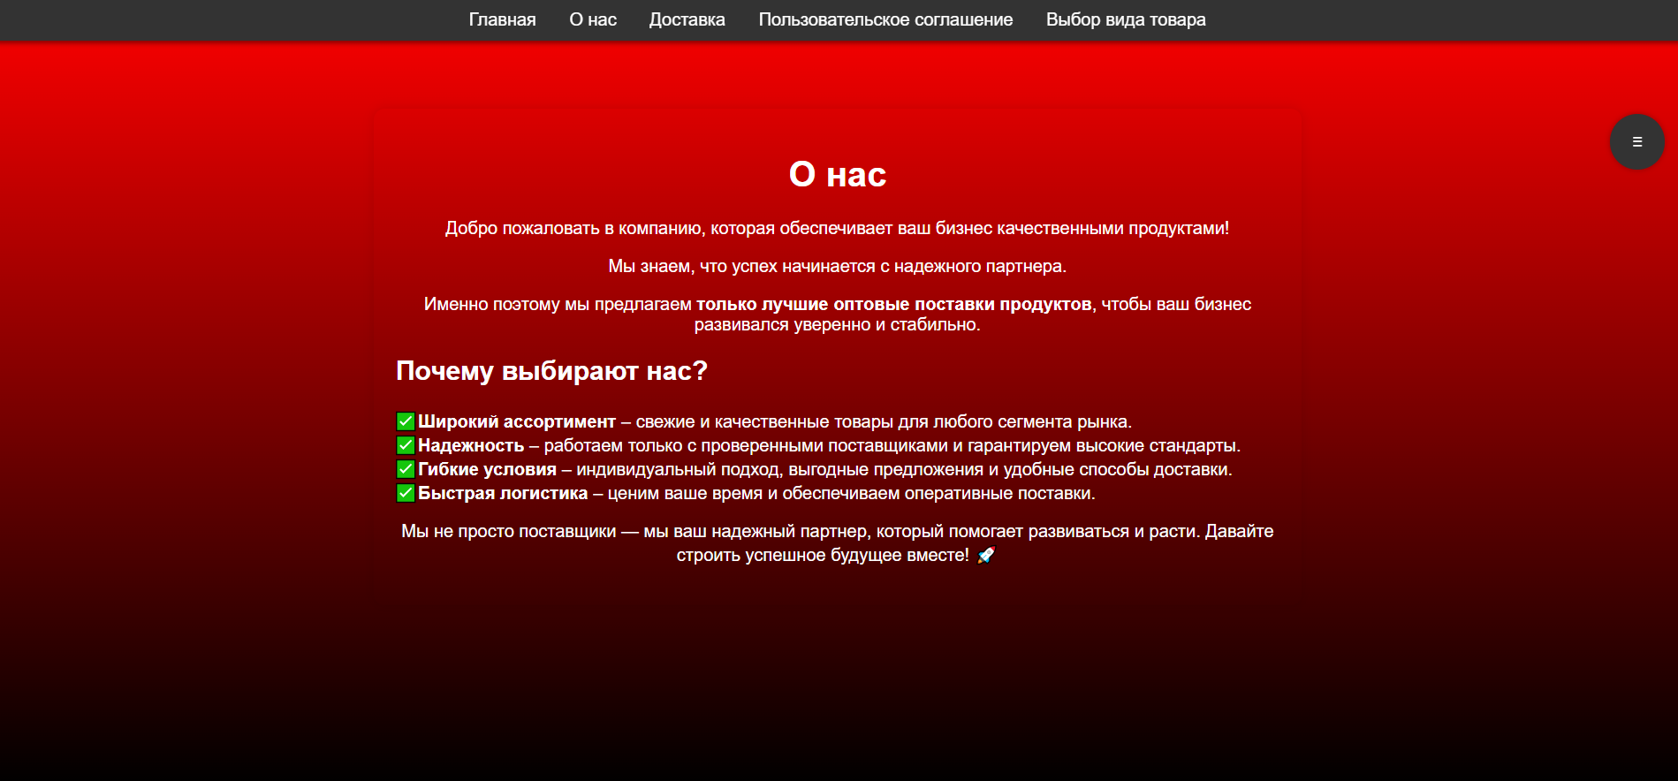 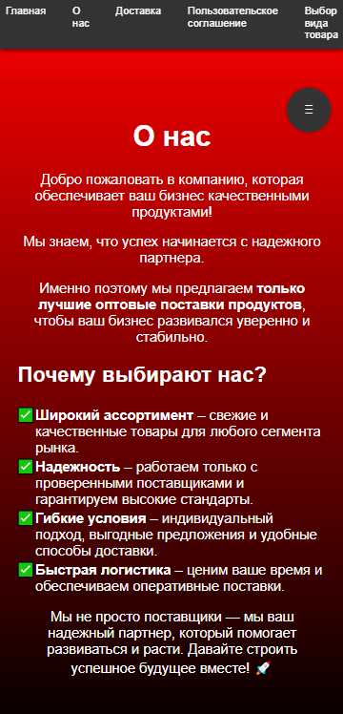

Рисунок 4.6 — Страница «О нас»

На странице «Доставка», показанной на рисунке 4.7, пользователь может ознакомиться с условиями доставки.

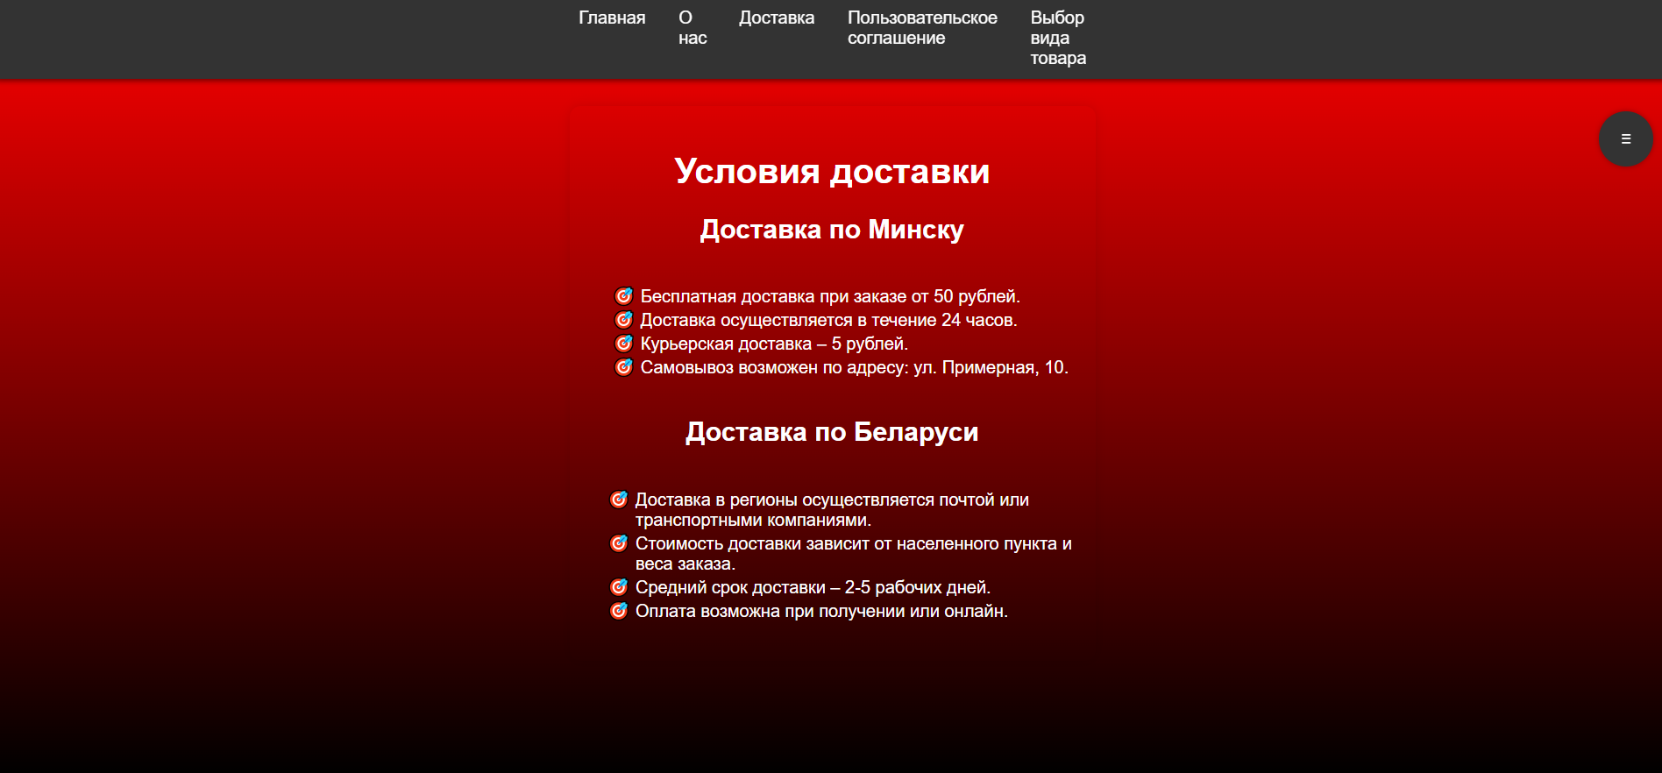 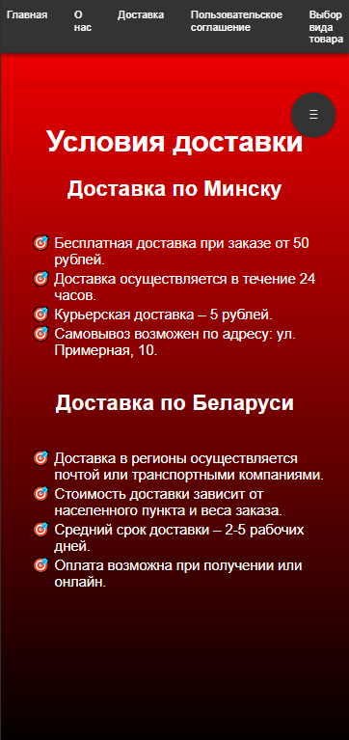

Рисунок 4.7 — Страница «Доставка»

На небольших экранах мобильных устройств навигационное меню скрывается в удобную боковую панель, открывающуюся при нажатии на соответствующую кнопку на странице. Данное боковое меню представлено на рисунке 4.8.

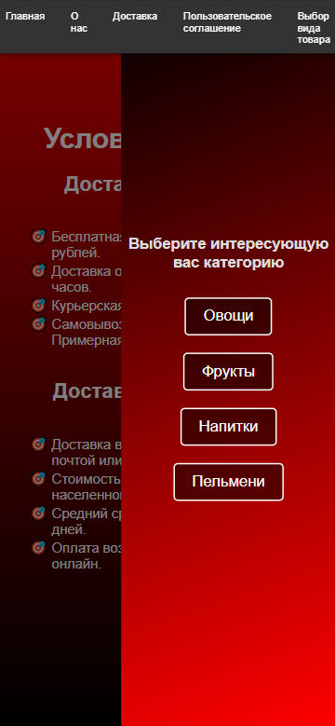

Рисунок 4.8 — Боковое меню навигации на мобильных устройствах

На странице «Пользовательское соглашение», показанной на рисунке 4.9, пользователь может ознакомиться с текущим пользовательским соглашением.

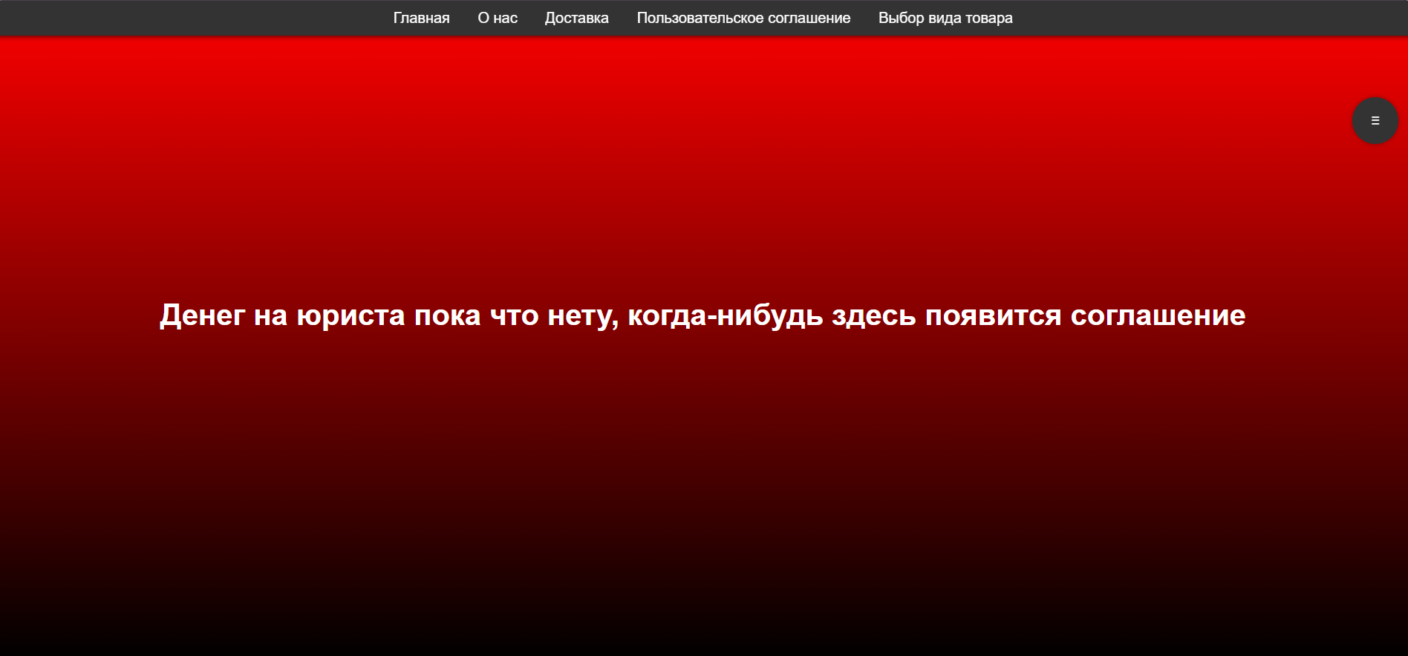 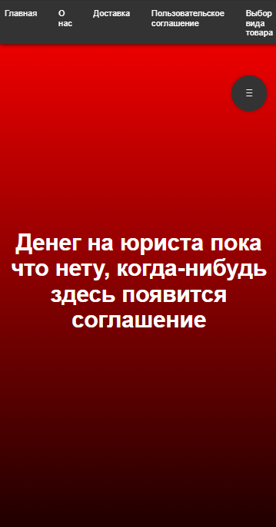

Рисунок 4.9 — Страница «Пользовательское соглашение»

На странице выбор товаров или в бургерном меню пользователь может выбрать вид товара, ассортимент которого он хочет посмотреть.

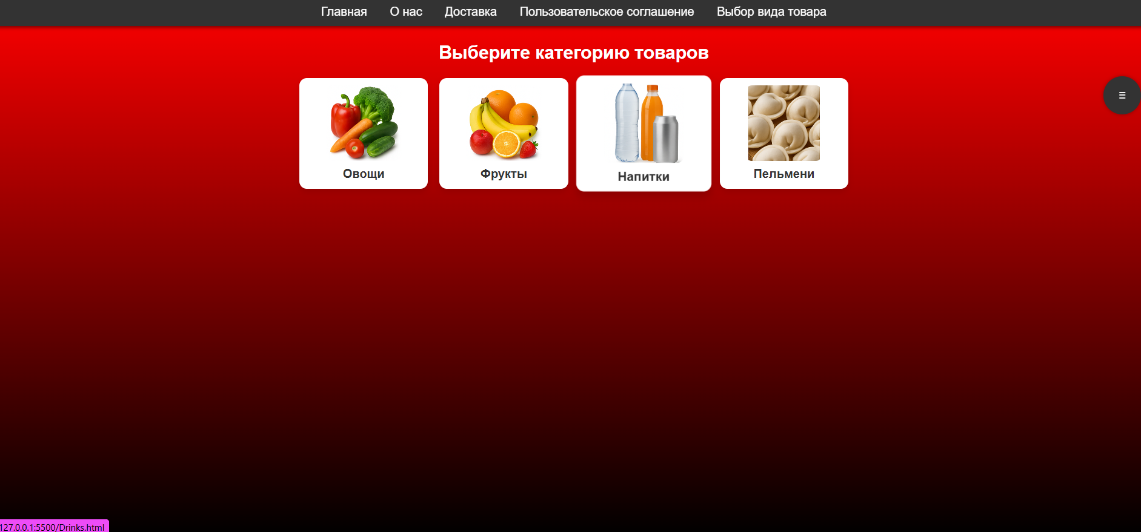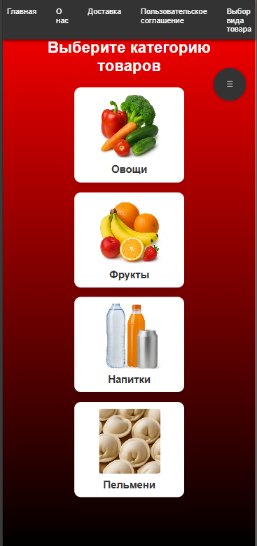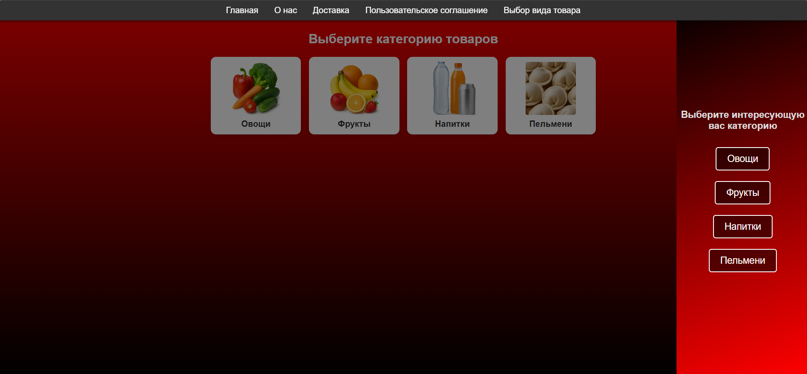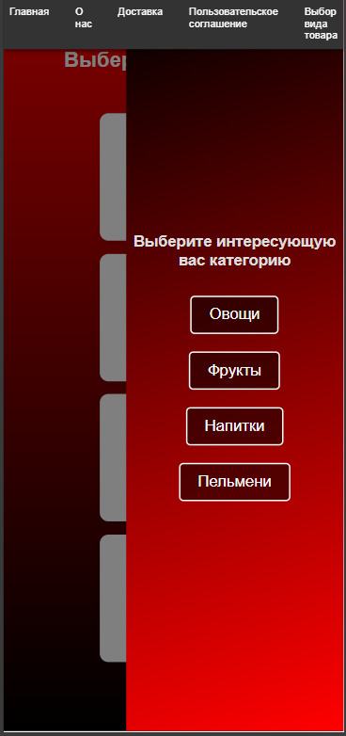

Рисунок 4.10 – Страница с выбором вида товаров

Далее перед пользователем появляется ассортимент товаров в виде карточек.

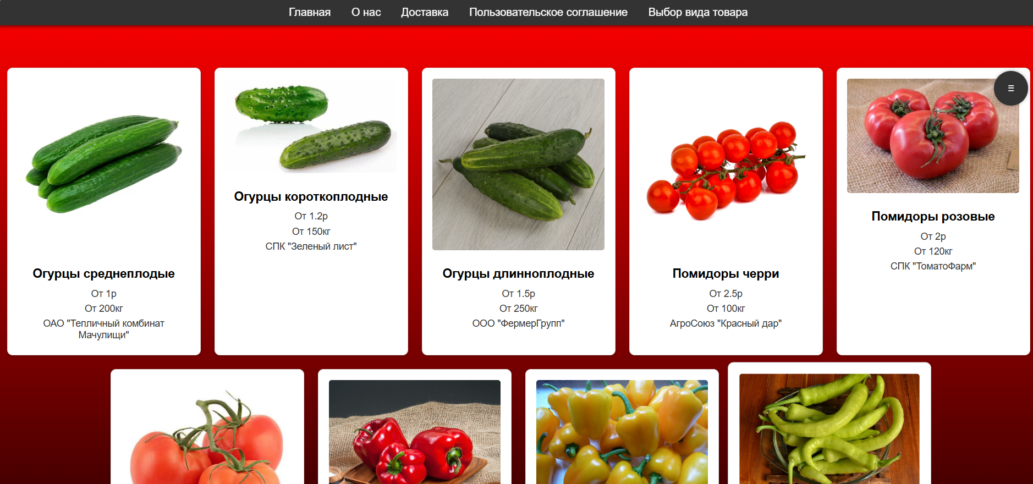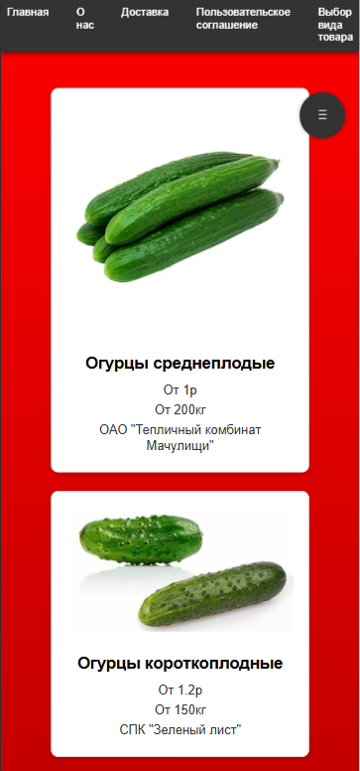

Рисунок 4.11 – Страница с ассортиментов товаров

**4.4 Выводы**

В данном разделе веб-сайт был протестирован на адаптивность дизайна и кроссбраузерность в большинстве популярных браузеров. Также было разработано руководство пользователя, которое облегчает работу с веб-сайтом.

**Заключение**

В ходе курсового проекта была поставлена цель создать веб-сайт поставщиков продуктов с возможностью отправки обратной связи. Для этого было определено требование создать несколько страниц: «Главная», «Доставка», «О нас», «Пользовательское соглашение», «Выбор вида товара».

Для достижения поставленной цели были поставлены следующие задачи:

1. Анализ аналогичных решений.
2. Выбор способа верстки.
3. Выбор стилевого оформления.
4. Создание прототипов и макетов веб-сайта.
5. Разработка логотипа.
6. Разработка пользовательских элементов.
7. Разработка спецэффектов.
8. Достижение адаптивности веб-сайта.
9. Достижение кроссбраузерности веб-сайта.
10. Написание руководства пользователя.

Для выполнения поставленных задач были использованы такие технологии, как HTML5, XML, CSS3, Flexbox, JavaScript. В ходе работы над проектом были использованы такие инструменты, как веб-браузер Microsoft Edge, текстовый редактор Visual studio code, а также сервис Figma.

Результатом проекта стал веб-сайт «Freshmarket», позволяющий взаимодействовать продавцу с покупателями, независимо от платформы и браузера.

По завершению работы над проектом, исходный код веб-сайта был размещен на платформе «GitHub», где с ним может ознакомиться любой желающий. Для размещения веб-сайта в сети Интернет был задействован сервис «Система контроля версий» в Visual studio code.

[https://github.com/yumvm/kursach-kyarm/kursach-kyar](https://github.com/yumvm/kursach-kyar)

**Список использованных литературных источников**

* 1. FoodTender - интернет-биржа [Электронный ресурс] – Режим доступа: https://FoodTender.ru/ – Дата доступа: 13.04.2023.
  2. OptomTovar - интернет-база [Электронный ресурс] – Режим доступа: https://www.optomtovar.ru/ – Дата доступа: 13.04.2023.
  3. Html5book [Электронный ресурс] – Режим доступа: <https://html5book.ru/css3-flexbox/> – Дата доступа: 13.04.2023.
  4. The W3C Markup Validation Service [Электронный ресурс] – Режим доступа: https://validator.w3.org/ – Дата доступа: 23.04.2023.
  5. Документация по Figma [Электронный ресурс]. — Режим доступа: <https://help.figma.com> - Дата доступа: 13.04.2023

Приложение А Макет структуры веб-сайта

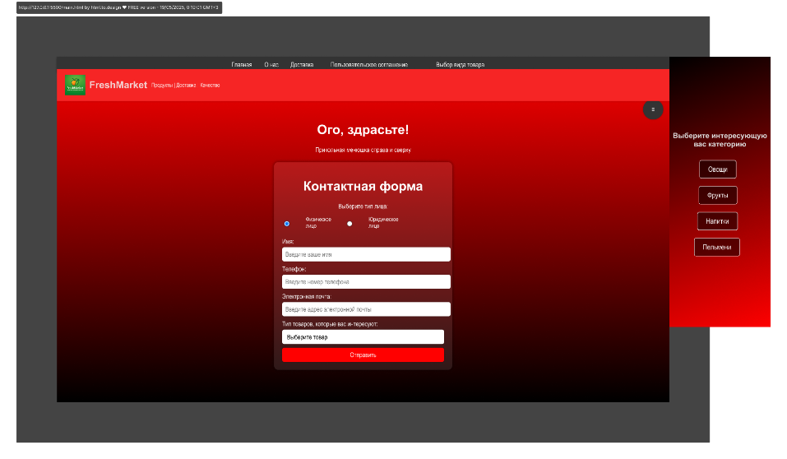

Рисунок 1 – Макет главной страницы сайта на пк

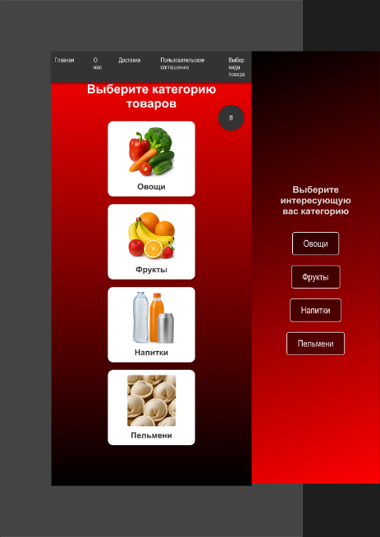

Рисунок 2 – Макет главной страницы сайта на телефоне

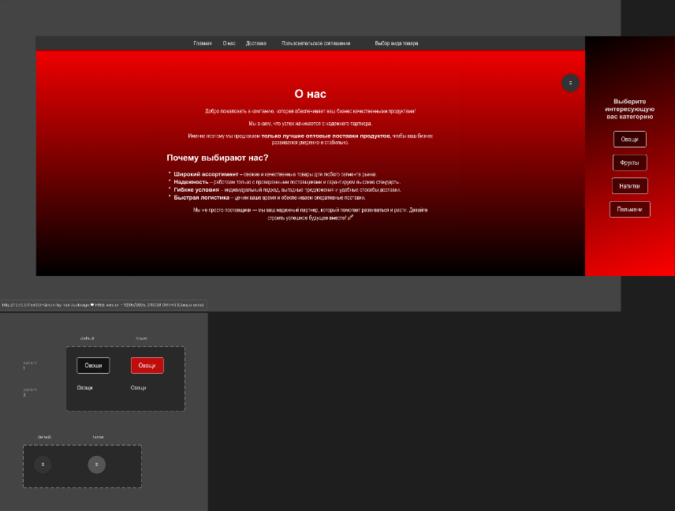

Рисунок 3 – Макет страницы «О нас» для пк

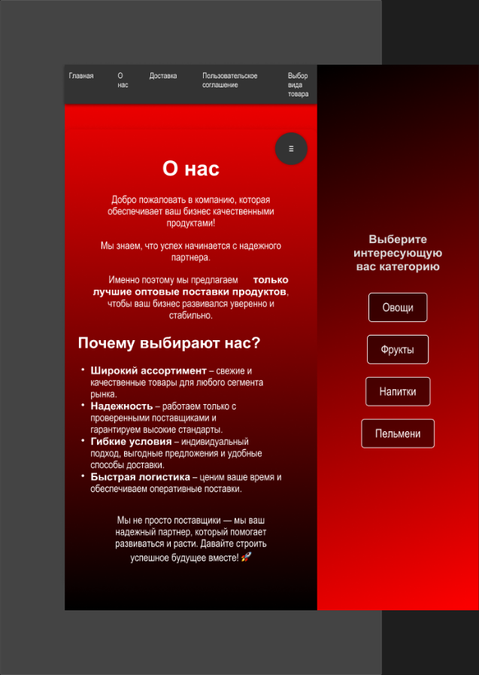

Рисунок 4 – Макет страницы «О нас» для мобильной версии

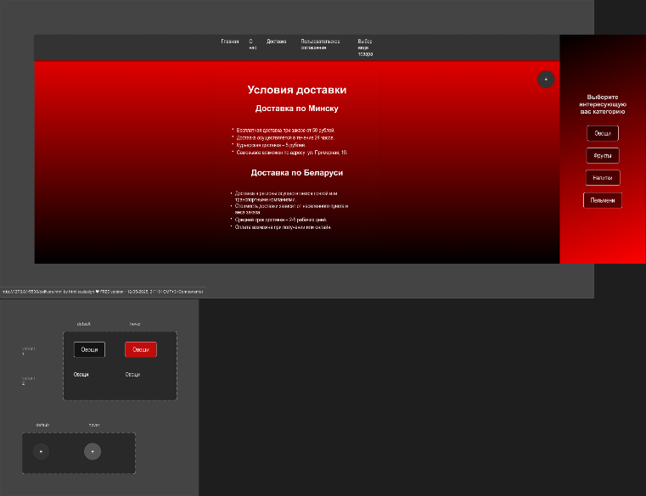

Рисунок 5 – Макет страницы «Доставка» для пк

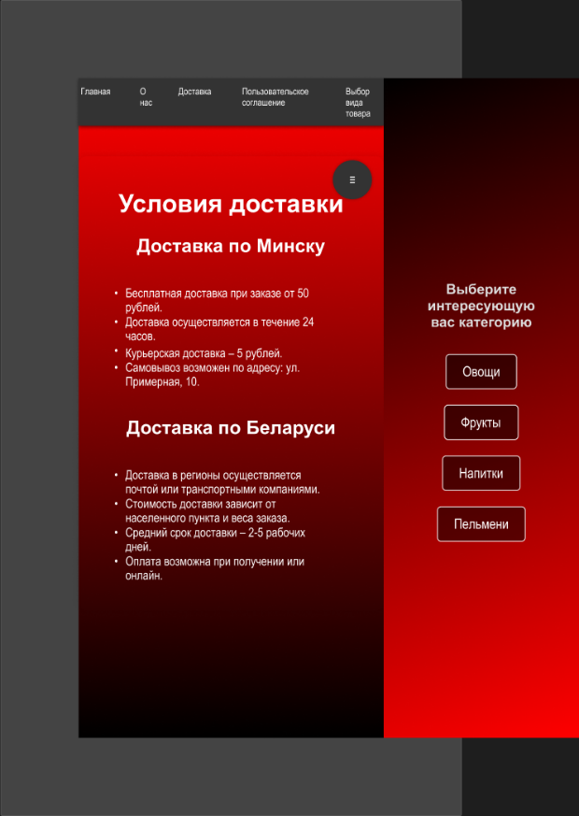

Рисунок 6 – Макет страницы «Доставка» для мобильной версии

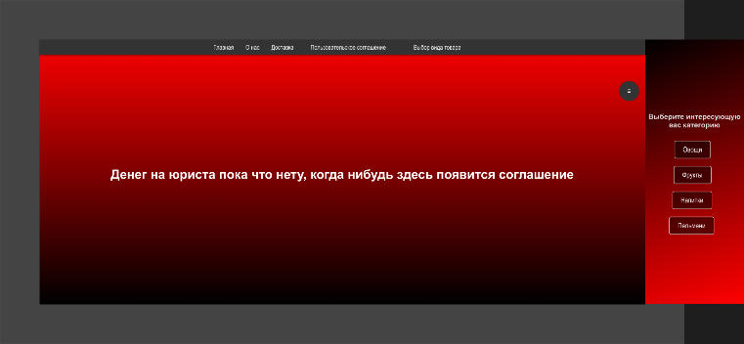

Рисунок 7 – Макет страницы «Пользовательское соглашение»

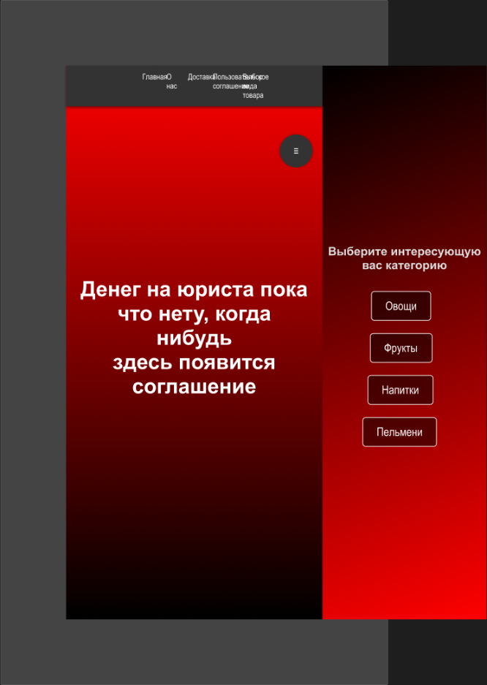

Рисунок 8 – Макет страницы «Пользовательское соглашение» для мобильных устройств

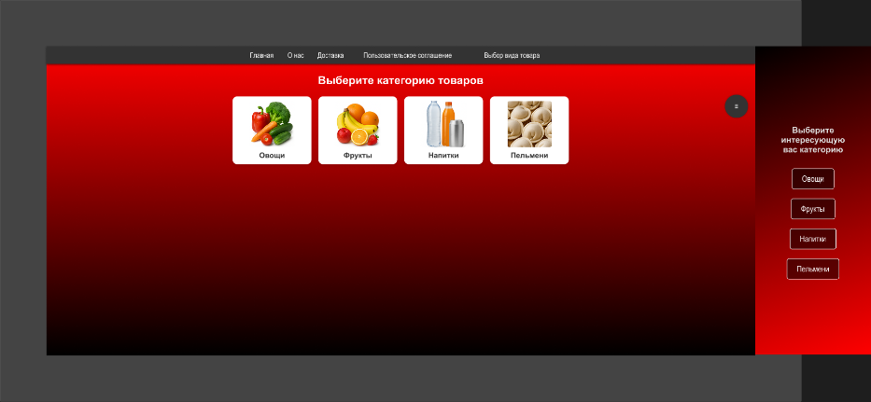

Рисунок 9 – Макет страницы «Выбор вида товара» для пк

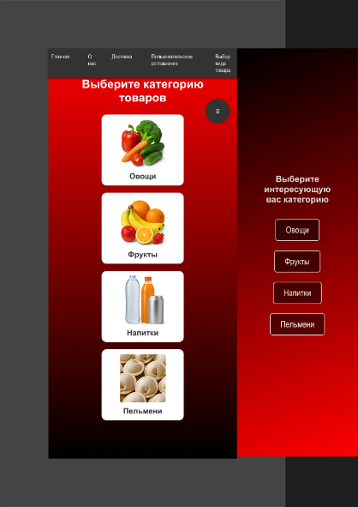

Рисунок 10 – Макет страницы «Выбор вида товара» для мобильных устройств

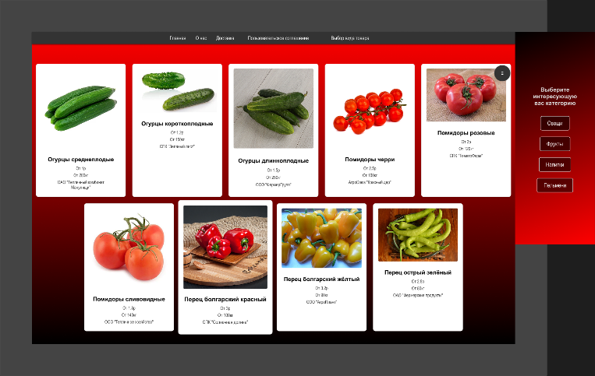

Рисунок 11– Макет страницы «Овощи» для пк

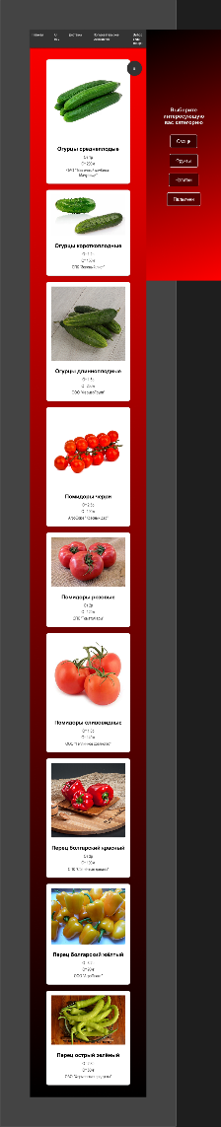

Рисунок 12 – Макет страницы «Овощи» для мобильных устройств

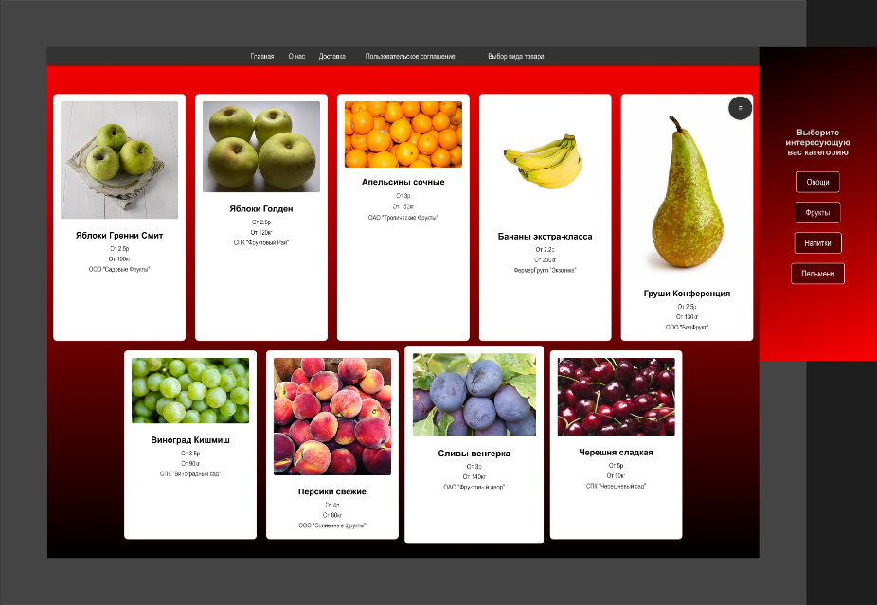

Рисунок 13 – Макет страницы «Фрукты» для пк

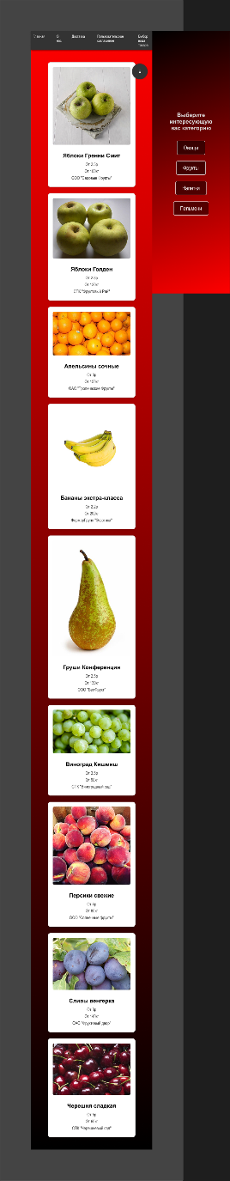

Рисунок 14 – Макет страницы «Фрукты» для мобильных устройств

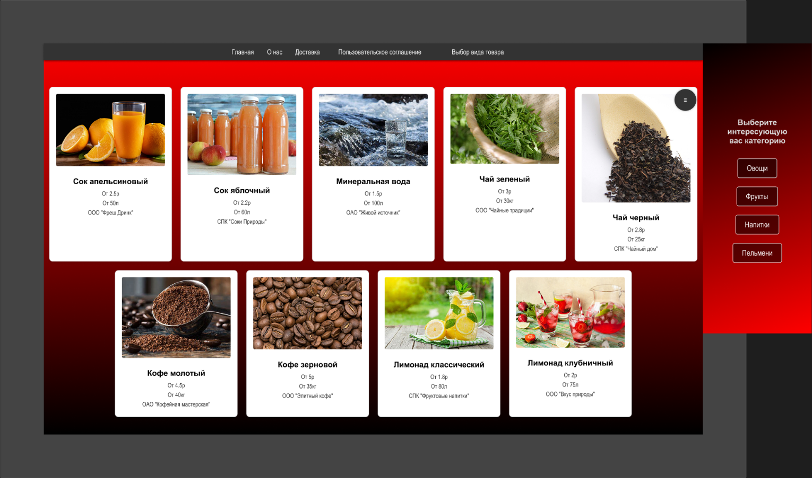

Рисунок 15 – Макет страницы «Напитки» для пк

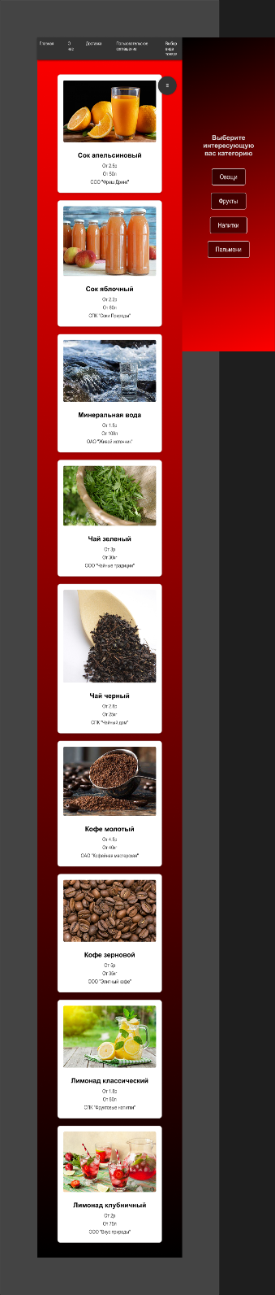

Рисунок 16 – Макет страницы «Напитки» для мобильных устройств

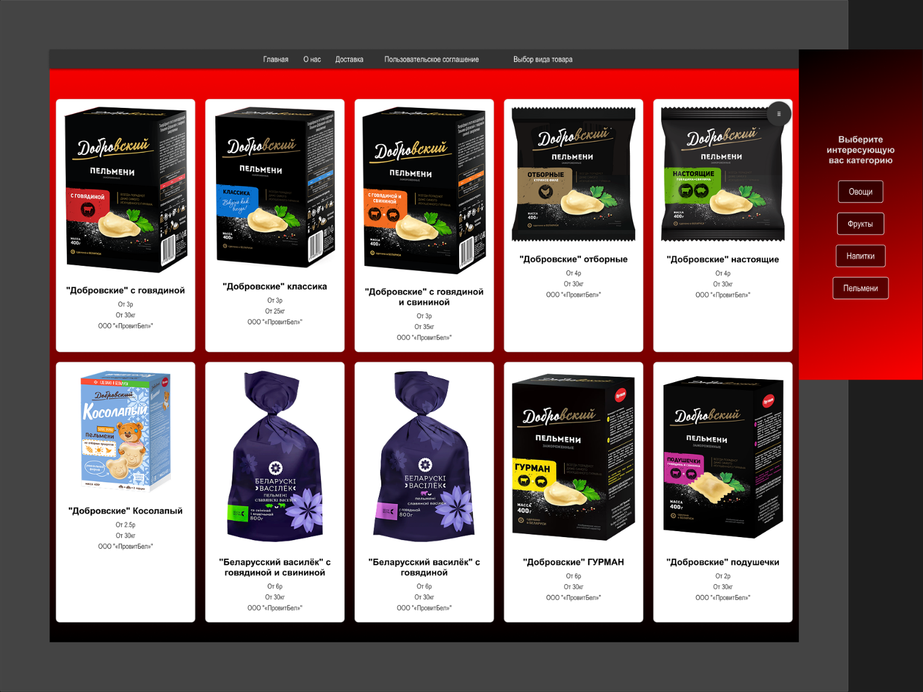

Рисунок 17 – Макет страницы «Пельмени» для пк

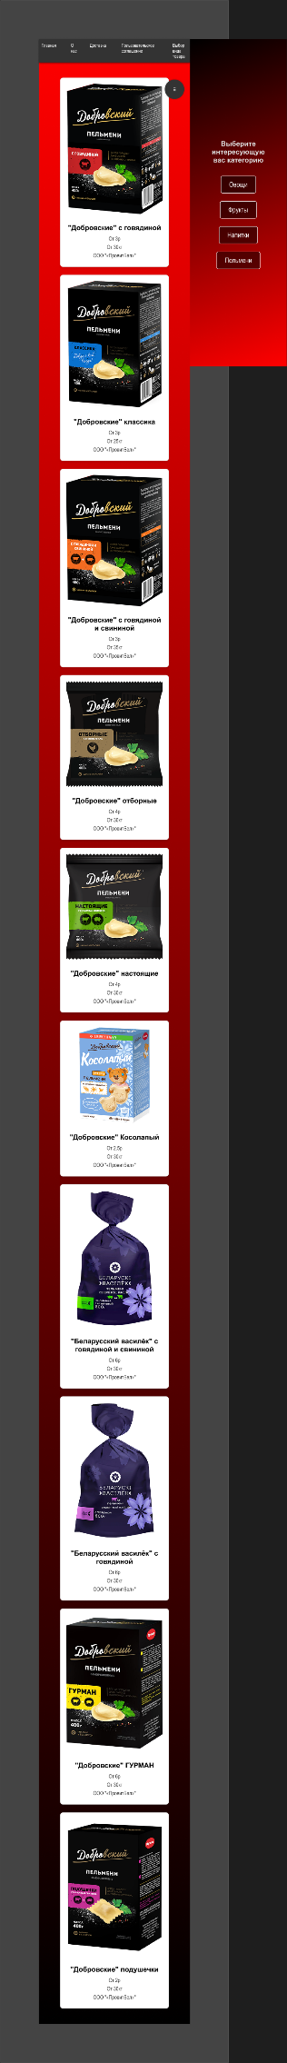

Рисунок 18 – Макет страницы «Пельмени» для мобильных устройств

Приложение Б Листинг HTML-документа

|  |
| --- |
| <!DOCTYPE html> <!-- Объявляем стандарт HTML5 -->  <html lang="ru"> <!-- Определяем основной язык страницы (русский) -->  <head>  <meta charset="UTF-8"> <!-- Указываем кодировку UTF-8 для корректного отображения символов -->  <meta name="viewport" content="width=device-width, initial-scale=1.0"> <!-- Оптимизируем страницу для мобильных устройств -->  <title>Фон с градиентом, бургерное меню и форма связи</title> <!-- Заголовок страницы, отображаемый во вкладке браузера -->  <!-- Подключение CSS-стилей -->  <link rel="stylesheet" href="main.css"> <!-- Основной файл стилей -->  <!-- Подключение jQuery -->  <script src="https://code.jquery.com/jquery-3.7.1.min.js"></script> <!-- Подключаем библиотеку jQuery для удобной работы с DOM и обработкой событий -->  <script defer src="main.js"></script> <!-- Подключаем внешний JavaScript-файл (defer загружает его после HTML) -->  </head>  <body>  <!-- Верхняя панель -->  <header class="header">  <div class="logo-container">  <img src="images/generate an icon for a store.png" alt="Логотип FreshMarket" class="logo"> <!-- Логотип компании -->  <h1 class="company-name">FreshMarket</h1> <!-- Название компании -->  <p class="company-tagline">Продукты | Доставка | Качество</p> <!-- Краткое описание -->  </div>  </header> <!-- Верхнее меню -->  <nav class="background-menu"> <!-- Контейнер навигационного меню -->  <ul> <!-- Список ссылок -->  <li><a href="main.html">Главная</a></li> <!-- Ссылка на главную страницу -->  <li><a href="FQ.html">О нас</a></li> <!-- Ссылка на страницу "О нас" -->  <li><a href="delivery.html">Доставка</a></li> <!-- Ссылка на страницу доставки -->  <li><a href="Agreement.html">Пользовательское соглашение</a></li> <!-- Ссылка на страницу соглашения -->  <li><a href="menu.html">Выбор вида товара</a></li> <!-- Ссылка на страницу выбора товара -->  </ul>  </nav>  <!-- Бургерное меню -->  <button class="burger-button">≡</button> <!-- Кнопка открытия бургерного меню -->  <!-- Затемнённая область -->  <div class="overlay"></div> <!-- Элемент, создающий затемнение экрана при открытии бургерного меню -->  <!-- Контейнер бургерного меню -->  <div class="burger-menu">  <p class="burgerP">Выберите интересующую вас категорию</p> <!-- Заголовок меню -->  <a href="Vegetables.html">Овощи</a> <!-- Ссылки на категории товаров -->  <a href="Fruits.html">Фрукты</a>  <a href="Drinks.html">Напитки</a>  <a href="Dumplings.html">Пельмени</a>  </div>  <!-- Основной контент страницы -->  <div class="content">  <h1>Ого, здрасьте!</h1> <!-- Заголовок страницы -->  <p>Прикольная менюшка справа и сверху</p> <!-- Описание страницы -->  <!-- Форма для связи -->  <div class="form-container">  <h1>Контактная форма</h1> <!-- Заголовок формы -->  <form id="contactForm"> <!-- Форма с идентификатором "contactForm" -->  <!-- Выбор типа лица -->  <div class="person-type">  <p>Выберите тип лица:</p> <!-- Заголовок -->  <div class="person-options"> <!-- Радиокнопки для выбора типа лица -->  <label>  <input type="radio" name="personType" value="individual" checked> Физическое лицо <!-- Выбор "Физическое лицо", по умолчанию активен -->  </label>  <label>  <input type="radio" name="personType" value="legal"> Юридическое лицо <!-- Выбор "Юридическое лицо" -->  </label>  </div>  </div>  <!-- Форма для физического лица -->  <div id="individualForm" class="form-section"> <!-- Блок формы для физических лиц -->  <label>  Имя:  <input type="text" name="name" placeholder="Введите ваше имя" required> <!-- Поле для имени (обязательное) -->  </label>  <label>  Телефон:  <input type="tel" name="phone" placeholder="Введите номер телефона" required> <!-- Поле для номера телефона -->  </label>  <label>  Электронная почта:  <input type="email" name="email" placeholder="Введите адрес электронной почты" required> <!-- Поле для email -->  </label>  </div>  <!-- Форма для юридического лица -->  <div id="legalForm" class="form-section" style="display: none;"> <!-- Блок формы для юридических лиц, скрытый по умолчанию -->  <label>  Название организации:  <input type="text" name="companyName" placeholder="Введите название организации" required>  </label>  <label>  ИНН:  <input type="text" name="inn" placeholder="Введите ИНН" required>  </label>  <label>  Контактное лицо:  <input type="text" name="contactPerson" placeholder="Введите контактное лицо" required>  </label>  <label>  Телефон:  <input type="tel" name="phone" placeholder="Введите номер телефона" required>  </label>  </div>  <!-- Выпадающий список -->  <label>  Тип товаров, которые вас интересуют:  <select name="productType" required> <!-- Поле выбора типа товаров -->  <option value="" disabled selected>Выберите товар</option> <!-- Опция-заглушка -->  <option value="vegetables">Овощи</option>  <option value="fruits">Фрукты</option>  <option value="drinks">Напитки</option>  <option value="dumplings">Пельмени</option>  <option value="all">Все товары</option>  </select>  </label>  <!-- Кнопка отправки формы -->  <button type="submit">Отправить</button> <!-- Кнопка отправки данных формы -->  </form>  </div>  </div>  </body>  </html> |

Листинг 1 — Файл main.html

<!DOCTYPE html> <!-- Указываем тип документа HTML5 -->

<html lang="ru"> <!-- Открываем HTML-документ и устанавливаем язык страницы как русский -->

<head>

<meta charset="UTF-8"> <!-- Устанавливаем кодировку UTF-8, чтобы корректно отображать кириллические символы -->

<meta name="viewport" content="width=device-width, initial-scale=1.0"> <!-- Делаем страницу адаптивной для мобильных устройств -->

<title>Agreement</title> <!-- Заголовок страницы, отображается в браузере -->

<!-- Подключение CSS-стилей -->

<link rel="stylesheet" href="main.css"> <!-- Основной файл стилей -->

<link rel="stylesheet" href="Agreement.css"> <!-- Дополнительный CSS-файл, содержащий стили для страницы соглашения -->

<!-- Подключение jQuery -->

<script src="https://code.jquery.com/jquery-3.7.1.min.js"></script> <!-- Подключаем jQuery для упрощения работы с DOM и обработкой событий -->

<script defer src="non_main.js"></script> <!-- Подключаем внешний JavaScript-файл, используя `defer`, чтобы он загружался после HTML -->

</head>

<body>

<!-- Верхнее меню -->

<nav class="background-menu"> <!-- Меню с основными разделами сайта -->

<ul> <!-- Создаём список ссылок -->

<li><a href="main.html">Главная</a></li> <!-- Ссылка на главную страницу -->

<li><a href="FQ.html">О нас</a></li> <!-- Ссылка на страницу "О нас" -->

<li><a href="delivery.html">Доставка</a></li> <!-- Ссылка на информацию о доставке -->

<li><a href="Agreement.html">Пользовательское соглашение</a></li> <!-- Ссылка на страницу соглашения -->

<li><a href="menu.html">Выбор вида товара</a></li> <!-- Ссылка на меню выбора товаров -->

</ul>

</nav>

<!-- Бургерная кнопка -->

<button class="burger-button">≡</button> <!-- Кнопка для мобильного бургерного меню -->

<!-- Затемнённая область (оверлей) -->

<div class="overlay"></div> <!-- Фон затемнения при открытии бургерного меню -->

<!-- Бургерное меню -->

<div class="burger-menu"> <!-- Контейнер для мобильного меню -->

<p class="burgerP">Выберите интересующую вас категорию</p> <!-- Заголовок в меню -->

<a href="Vegetables.html">Овощи</a> <!-- Ссылка на страницу с овощами -->

<a href="Fruits.html">Фрукты</a> <!-- Ссылка на страницу с фруктами -->

<a href="Drinks.html">Напитки</a> <!-- Ссылка на страницу с напитками -->

<a href="Dumplings.html">Пельмени</a> <!-- Ссылка на страницу с пельменями -->

</div>

<!-- Блок заглушки для соглашения -->

<div class="nothing"> <!-- Контейнер, отображающий временное сообщение -->

<h1>Денег на юриста пока что нету, когда-нибудь здесь появится соглашение</h1> <!-- Сообщение-заглушка -->

</div>

</body>

</html>

Листинг 2 – файл Agreement.html

<!DOCTYPE html> <!-- Объявляем документ HTML5 -->

<html lang="ru"> <!-- Открываем HTML-документ и устанавливаем язык страницы как русский -->

<head>

<meta charset="UTF-8"> <!-- Указываем кодировку UTF-8 для корректного отображения текста -->

<meta name="viewport" content="width=device-width, initial-scale=1.0"> <!-- Позволяет адаптировать сайт под мобильные устройства -->

<title>Фон с градиентом, бургерное меню и форма связи</title> <!-- Заголовок страницы, отображаемый в браузере -->

<!-- Подключение CSS-стилей -->

<link rel="stylesheet" href="main.css"> <!-- Основные стили для всей страницы -->

<link rel="stylesheet" href="delivery.css"> <!-- Стили для секции "Доставка" -->

<!-- Подключение jQuery -->

<script src="https://code.jquery.com/jquery-3.7.1.min.js"></script> <!-- Подключаем jQuery для упрощённой работы с DOM и обработкой событий -->

<script defer src="non_main.js"></script> <!-- Подключаем скрипт (defer означает, что он загрузится после HTML) -->

</head>

<body>

<!-- Верхнее меню -->

<nav class="background-menu"> <!-- Контейнер навигационного меню -->

<ul> <!-- Список навигационных ссылок -->

<li><a href="main.html">Главная</a></li> <!-- Ссылка на главную страницу -->

<li><a href="FQ.html">О нас</a></li> <!-- Ссылка на страницу "О нас" -->

<li><a href="delivery.html">Доставка</a></li> <!-- Ссылка на страницу информации о доставке -->

<li><a href="Agreement.html">Пользовательское соглашение</a></li> <!-- Ссылка на страницу соглашения -->

<li><a href="menu.html">Выбор вида товара</a></li> <!-- Ссылка на страницу выбора категории товаров -->

</ul>

</nav>

<!-- Бургерное меню (для мобильных устройств) -->

<button class="burger-button">≡</button> <!-- Кнопка для вызова бургерного меню -->

<!-- Затемнённая область -->

<div class="overlay"></div> <!-- Элемент, создающий затемнение фона при открытии меню -->

<!-- Контейнер бургерного меню -->

<div class="burger-menu">

<p class="burgerP">Выберите интересующую вас категорию</p> <!-- Заголовок меню -->

<a href="Vegetables.html">Овощи</a> <!-- Ссылки на страницы категорий товаров -->

<a href="Fruits.html">Фрукты</a>

<a href="Drinks.html">Напитки</a>

<a href="Dumplings.html">Пельмени</a>

</div>

<!-- Секция "Условия доставки" -->

<div class="delivery-section">

<h1>Условия доставки</h1> <!-- Основной заголовок секции -->

<h2>Доставка по Минску</h2> <!-- Подзаголовок для доставки в Минске -->

<ul> <!-- Список условий доставки по Минску -->

<li>Бесплатная доставка при заказе от 50 рублей.</li> <!-- Бесплатная доставка при определённой сумме заказа -->

<li>Доставка осуществляется в течение 24 часов.</li> <!-- Срок доставки в Минске -->

<li>Курьерская доставка – 5 рублей.</li> <!-- Стоимость доставки курьером -->

<li>Самовывоз возможен по адресу: ул. Примерная, 10.</li> <!-- Адрес самовывоза -->

</ul>

<h2>Доставка по Беларуси</h2> <!-- Подзаголовок для доставки по Беларуси -->

<ul> <!-- Список условий доставки в другие регионы -->

<li>Доставка в регионы осуществляется почтой или транспортными компаниями.</li> <!-- Варианты доставки по стране -->

<li>Стоимость доставки зависит от населенного пункта и веса заказа.</li> <!-- Условия ценообразования доставки -->

<li>Средний срок доставки – 2-5 рабочих дней.</li> <!-- Время доставки по Беларуси -->

<li>Оплата возможна при получении или онлайн.</li> <!-- Варианты оплаты заказа -->

</ul>

</div>

</body>

</html>

Листинг 3 – файл delivery.html

<!DOCTYPE html> <!-- Объявляем, что документ соответствует стандарту HTML5 -->

<html lang="ru"> <!-- Открываем HTML-документ и указываем язык страницы (русский) -->

<head>

<meta charset="UTF-8"> <!-- Определяем кодировку UTF-8 для корректного отображения текста -->

<meta name="viewport" content="width=device-width, initial-scale=1.0"> <!-- Делаем страницу адаптивной для мобильных устройств -->

<title>Agreement</title> <!-- Заголовок страницы, который отображается во вкладке браузера -->

<!-- Подключение CSS-стилей -->

<link rel="stylesheet" href="main.css"> <!-- Основной файл CSS со стилями для всей страницы -->

<link rel="stylesheet" href="products.css"> <!-- Дополнительный файл CSS для стилизации карточек товаров -->

<!-- Подключение jQuery -->

<script src="https://code.jquery.com/jquery-3.7.1.min.js"></script> <!-- Подключаем библиотеку jQuery для упрощённой работы с DOM и обработкой событий -->

<script defer src="Drinks.js"></script> <!-- Подключаем внешний JavaScript-файл с обработкой данных (defer загружает его после HTML) -->

</head>

<body>

<!-- Верхнее меню -->

<nav class="background-menu"> <!-- Контейнер навигационного меню -->

<ul> <!-- Список ссылок навигации -->

<li><a href="main.html">Главная</a></li> <!-- Ссылка на главную страницу -->

<li><a href="FQ.html">О нас</a></li> <!-- Ссылка на страницу "О нас" -->

<li><a href="delivery.html">Доставка</a></li> <!-- Ссылка на информацию о доставке -->

<li><a href="Agreement.html">Пользовательское соглашение</a></li> <!-- Ссылка на страницу соглашения -->

<li><a href="menu.html">Выбор вида товара</a></li> <!-- Ссылка на страницу выбора категории товаров -->

</ul>

</nav>

<!-- Бургерное меню (для мобильных устройств) -->

<button class="burger-button">≡</button> <!-- Кнопка для открытия бургерного меню -->

<!-- Затемнённая область -->

<div class="overlay"></div> <!-- Элемент, создающий эффект затемнения при открытии меню -->

<!-- Контейнер бургерного меню -->

<div class="burger-menu">

<p class="burgerP">Выберите интересующую вас категорию</p> <!-- Заголовок меню -->

<a href="Vegetables.html">Овощи</a> <!-- Ссылки на страницы категорий товаров -->

<a href="Fruits.html">Фрукты</a>

<a href="Drinks.html">Напитки</a>

<a href="Dumplings.html">Пельмени</a>

</div>

<!-- Контейнер для отображения карточек товаров -->

<div class="products-container"></div> <!-- Этот блок будет заполнен динамически при загрузке данных -->

</body>

</html>

Листинг 4 – файл Drinks.html

<!DOCTYPE html> <!-- Объявляем, что документ соответствует стандарту HTML5 -->

<html lang="ru"> <!-- Открываем HTML-документ и указываем, что язык страницы — русский -->

<head>

<meta charset="UTF-8"> <!-- Устанавливаем кодировку UTF-8, чтобы корректно отображать кириллические символы -->

<meta name="viewport" content="width=device-width, initial-scale=1.0"> <!-- Настраиваем адаптивность, чтобы сайт хорошо отображался на мобильных устройствах -->

<title>Agreement</title> <!-- Заголовок страницы, который будет отображаться во вкладке браузера -->

<!-- Подключение CSS-стилей -->

<link rel="stylesheet" href="main.css"> <!-- Подключаем основной файл CSS со стилями для всей страницы -->

<link rel="stylesheet" href="products.css"> <!-- Подключаем файл стилей для отображения карточек товаров -->

<!-- Подключение jQuery -->

<script src="https://code.jquery.com/jquery-3.7.1.min.js"></script> <!-- Подключаем библиотеку jQuery для упрощённой работы с DOM и обработкой событий -->

<script defer src="Dumplings.js"></script> <!-- Подключаем внешний JavaScript-файл (defer загружает его после HTML) -->

</head>

<body>

<!-- Верхнее меню -->

<nav class="background-menu"> <!-- Контейнер верхнего навигационного меню -->

<ul> <!-- Создаём список ссылок -->

<li><a href="main.html">Главная</a></li> <!-- Ссылка на главную страницу -->

<li><a href="FQ.html">О нас</a></li> <!-- Ссылка на страницу "О нас" -->

<li><a href="delivery.html">Доставка</a></li> <!-- Ссылка на страницу доставки -->

<li><a href="Agreement.html">Пользовательское соглашение</a></li> <!-- Ссылка на страницу соглашения -->

<li><a href="menu.html">Выбор вида товара</a></li> <!-- Ссылка на страницу выбора категории товаров -->

</ul>

</nav>

<!-- Бургерное меню -->

<button class="burger-button">≡</button> <!-- Кнопка для открытия бургерного меню -->

<!-- Затемнённая область -->

<div class="overlay"></div> <!-- Элемент, создающий затемнение экрана при открытии бургерного меню -->

<!-- Контейнер бургерного меню -->

<div class="burger-menu">

<p class="burgerP">Выберите интересующую вас категорию</p> <!-- Заголовок меню -->

<a href="Vegetables.html">Овощи</a> <!-- Ссылки на страницы категорий товаров -->

<a href="Fruits.html">Фрукты</a>

<a href="Drinks.html">Напитки</a>

<a href="Dumplings.html">Пельмени</a>

</div>

<!-- Контейнер для карточек товаров -->

<div class="products-container"></div> <!-- Здесь будут динамически загружаться карточки товаров -->

</body>

</html>

Листинг 5 – файл Dumplings.html

<!DOCTYPE html> <!-- Объявляем, что документ соответствует стандарту HTML5 -->

<html lang="ru"> <!-- Открываем HTML-документ и указываем, что язык страницы — русский -->

<head>

<meta charset="UTF-8"> <!-- Устанавливаем кодировку UTF-8 для корректного отображения кириллических символов -->

<meta name="viewport" content="width=device-width, initial-scale=1.0"> <!-- Настраиваем адаптивность страницы для мобильных устройств -->

<title>Фон с градиентом, бургерное меню и форма связи</title> <!-- Заголовок страницы, отображаемый во вкладке браузера -->

<!-- Подключение CSS-стилей -->

<link rel="stylesheet" href="main.css"> <!-- Основной файл стилей для всей страницы -->

<link rel="stylesheet" href="FQ.css"> <!-- Дополнительный файл CSS для оформления секции "О нас" -->

<!-- Подключение библиотеки jQuery -->

<script src="https://code.jquery.com/jquery-3.7.1.min.js"></script> <!-- Загружаем jQuery для удобной работы с DOM и обработкой событий -->

<script defer src="non_main.js"></script> <!-- Подключаем JavaScript-файл (defer загружает его после HTML) -->

</head>

<body>

<!-- Верхнее меню -->

<nav class="background-menu"> <!-- Контейнер навигационного меню -->

<ul> <!-- Список ссылок навигации -->

<li><a href="main.html">Главная</a></li> <!-- Ссылка на главную страницу -->

<li><a href="FQ.html">О нас</a></li> <!-- Ссылка на страницу "О нас" -->

<li><a href="delivery.html">Доставка</a></li> <!-- Ссылка на страницу доставки -->

<li><a href="Agreement.html">Пользовательское соглашение</a></li> <!-- Ссылка на страницу соглашения -->

<li><a href="menu.html">Выбор вида товара</a></li> <!-- Ссылка на страницу выбора категории товаров -->

</ul>

</nav>

<!-- Бургерное меню (для мобильных устройств) -->

<button class="burger-button">≡</button> <!-- Кнопка для вызова бургерного меню -->

<!-- Затемнённая область -->

<div class="overlay"></div> <!-- Элемент, создающий затемнение экрана при открытии бургерного меню -->

<!-- Контейнер бургерного меню -->

<div class="burger-menu">

<p class="burgerP">Выберите интересующую вас категорию</p> <!-- Заголовок меню -->

<a href="Vegetables.html">Овощи</a> <!-- Ссылки на страницы категорий товаров -->

<a href="Fruits.html">Фрукты</a>

<a href="Drinks.html">Напитки</a>

<a href="Dumplings.html">Пельмени</a>

</div>

<!-- Основной контейнер информации "О нас" -->

<div class="container">

<h1>О нас</h1> <!-- Заголовок страницы "О нас" -->

<p>Добро пожаловать в компанию, которая обеспечивает ваш бизнес качественными продуктами!</p> <!-- Приветственное сообщение -->

<p>Мы знаем, что успех начинается с надежного партнера.</p> <!-- Выражение философии компании -->

<p>Именно поэтому мы предлагаем <strong>только лучшие оптовые поставки продуктов</strong>, чтобы ваш бизнес развивался уверенно и стабильно.</p> <!-- Описание преимуществ сотрудничества -->

<h2>Почему выбирают нас?</h2> <!-- Заголовок секции преимуществ -->

<ul> <!-- Список преимуществ -->

<li><strong>Широкий ассортимент</strong> – свежие и качественные товары для любого сегмента рынка.</li> <!-- Преимущество: ассортимент -->

<li><strong>Надежность</strong> – работаем только с проверенными поставщиками и гарантируем высокие стандарты.</li> <!-- Преимущество: надёжность -->

<li><strong>Гибкие условия</strong> – индивидуальный подход, выгодные предложения и удобные способы доставки.</li> <!-- Преимущество: удобные условия -->

<li><strong>Быстрая логистика</strong> – ценим ваше время и обеспечиваем оперативные поставки.</li> <!-- Преимущество: эффективная логистика -->

</ul>

<p>Мы не просто поставщики — мы ваш надежный партнер, который помогает развиваться и расти. Давайте строить успешное будущее вместе! 🚀</p> <!-- Заключительное мотивационное сообщение -->

</div>

</body>

</html>

Листинг 6 – файл FQ.html

<!DOCTYPE html> <!-- Указываем, что документ соответствует стандарту HTML5 -->

<html lang="ru"> <!-- Открываем HTML-документ и задаём основной язык страницы - русский -->

<head>

<meta charset="UTF-8"> <!-- Определяем кодировку UTF-8, чтобы корректно отображать кириллические символы -->

<meta name="viewport" content="width=device-width, initial-scale=1.0"> <!-- Настраиваем адаптивность страницы на мобильных устройствах -->

<title>Agreement</title> <!-- Заголовок страницы, который будет отображаться во вкладке браузера -->

<!-- Подключение CSS-стилей -->

<link rel="stylesheet" href="main.css"> <!-- Основной файл стилей для всей страницы -->

<link rel="stylesheet" href="products.css"> <!-- Файл стилей для карточек товаров -->

<!-- Подключение jQuery -->

<script src="https://code.jquery.com/jquery-3.7.1.min.js"></script> <!-- Загружаем библиотеку jQuery для работы с DOM и событиями -->

<script defer src="Fruits.js"></script> <!-- Подключаем внешний JavaScript-файл (defer загружает его после обработки HTML) -->

</head>

<body>

<!-- Верхнее меню -->

<nav class="background-menu"> <!-- Контейнер навигационного меню -->

<ul> <!-- Список ссылок для навигации -->

<li><a href="main.html">Главная</a></li> <!-- Ссылка на главную страницу -->

<li><a href="FQ.html">О нас</a></li> <!-- Ссылка на страницу "О нас" -->

<li><a href="delivery.html">Доставка</a></li> <!-- Ссылка на страницу информации о доставке -->

<li><a href="Agreement.html">Пользовательское соглашение</a></li> <!-- Ссылка на страницу с правилами -->

<li><a href="menu.html">Выбор вида товара</a></li> <!-- Ссылка на страницу с категориями товаров -->

</ul>

</nav>

<!-- Бургерное меню (для мобильных устройств) -->

<button class="burger-button">≡</button> <!-- Кнопка для вызова бургерного меню -->

<!-- Затемнённая область -->

<div class="overlay"></div> <!-- Элемент, создающий затемнение экрана при открытии бургерного меню -->

<!-- Контейнер бургерного меню -->

<div class="burger-menu">

<p class="burgerP">Выберите интересующую вас категорию</p> <!-- Заголовок в меню -->

<a href="Vegetables.html">Овощи</a> <!-- Ссылка на страницу "Овощи" -->

<a href="Fruits.html">Фрукты</a> <!-- Ссылка на страницу "Фрукты" -->

<a href="Drinks.html">Напитки</a> <!-- Ссылка на страницу "Напитки" -->

<a href="Dumplings.html">Пельмени</a> <!-- Ссылка на страницу "Пельмени" -->

</div>

<!-- Контейнер для карточек товаров -->

<div class="products-container"></div> <!-- Здесь будут динамически загружаться карточки товаров -->

</body>

</html>

Листинг 7 – файл Fruits.html

<!DOCTYPE html> <!-- Определяем тип документа как HTML5 -->

<html lang="ru"> <!-- Указываем язык страницы - русский -->

<head>

<meta charset="UTF-8"> <!-- Кодировка UTF-8 для корректного отображения символов -->

<meta name="viewport" content="width=device-width, initial-scale=1.0"> <!-- Оптимизация страницы для мобильных устройств -->

<title>Выбор категории товаров</title> <!-- Заголовок страницы -->

<!-- Подключение CSS-стилей -->

<link rel="stylesheet" href="main.css"> <!-- Основные стили -->

<link rel="stylesheet" href="menu.css"> <!-- Стили для меню и карточек товаров -->

<!-- Подключение jQuery -->

<script src="https://code.jquery.com/jquery-3.7.1.min.js"></script> <!-- jQuery для удобной работы с DOM -->

<script defer src="non_main.js"></script> <!-- Подключение внешнего JS-файла -->

</head>

<body>

<!-- Верхнее меню -->

<nav class="background-menu"> <!-- Навигационное меню -->

<ul> <!-- Список ссылок -->

<li><a href="main.html">Главная</a></li> <!-- Ссылка на главную страницу -->

<li><a href="FQ.html">О нас</a></li> <!-- Ссылка на страницу "О нас" -->

<li><a href="delivery.html">Доставка</a></li> <!-- Информация о доставке -->

<li><a href="Agreement.html">Пользовательское соглашение</a></li> <!-- Условия использования -->

<li><a href="menu.html">Выбор вида товара</a></li> <!-- Меню выбора товаров -->

</ul>

</nav>

<!-- Бургерное меню -->

<button class="burger-button">≡</button> <!-- Кнопка открытия бургерного меню -->

<div class="overlay"></div> <!-- Затемнённая область при открытии меню -->

<div class="burger-menu"> <!-- Контейнер бургерного меню -->

<p class="burgerP">Выберите интересующую вас категорию</p> <!-- Текст-заголовок бургерного меню -->

<a href="Vegetables.html">Овощи</a> <!-- Ссылки на категории товаров -->

<a href="Fruits.html">Фрукты</a>

<a href="Drinks.html">Напитки</a>

<a href="Dumplings.html">Пельмени</a>

</div>

<!-- Секция выбора категории товаров -->

<div class="category-selection"> <!-- Контейнер для выбора категории товаров -->

<h2>Выберите категорию товаров</h2> <!-- Заголовок раздела -->

<div class="category-cards"> <!-- Контейнер с карточками товаров -->

<a href="Vegetables.html" class="category-card"> <!-- Карточка "Овощи" -->

<img src="images/vegetables.jpg" alt="Овощи"> <!-- Изображение овощей -->

<span>Овощи</span> <!-- Текстовое название категории -->

</a>

<a href="Fruits.html" class="category-card"> <!-- Карточка "Фрукты" -->

<img src="images/fruits.jpg" alt="Фрукты"> <!-- Изображение фруктов -->

<span>Фрукты</span>

</a>

<a href="Drinks.html" class="category-card"> <!-- Карточка "Напитки" -->

<img src="images/drinks.jpg" alt="Напитки"> <!-- Изображение напитков -->

<span>Напитки</span>

</a>

<a href="Dumplings.html" class="category-card"> <!-- Карточка "Пельмени" -->

<img src="images/dumplings.jpg" alt="Пельмени"> <!-- Изображение пельменей -->

<span>Пельмени</span>

</a>

</div>

</div>

</body>

</html>

Листинг 8 – файл menu.html

<!DOCTYPE html> <!-- Определяем, что документ соответствует стандарту HTML5 -->

<html lang="ru"> <!-- Открываем HTML-документ и указываем язык страницы (русский) -->

<head>

<meta charset="UTF-8"> <!-- Указываем кодировку UTF-8 для корректного отображения текста -->

<meta name="viewport" content="width=device-width, initial-scale=1.0"> <!-- Делаем страницу адаптивной для мобильных устройств -->

<title>Agreement</title> <!-- Заголовок страницы, отображается в браузере -->

<!-- Подключение CSS-стилей -->

<link rel="stylesheet" href="main.css"> <!-- Основной файл CSS со стилями для всей страницы -->

<link rel="stylesheet" href="products.css"> <!-- Дополнительный файл CSS для стилизации карточек товаров -->

<!-- Подключение jQuery -->

<script src="https://code.jquery.com/jquery-3.7.1.min.js"></script> <!-- Подключаем библиотеку jQuery для упрощённой работы с DOM и обработкой событий -->

<script defer src="vegetables.js"></script> <!-- Подключаем внешний JavaScript-файл с обработкой данных (defer загружает его после HTML) -->

</head>

<body>

<!-- Верхнее меню -->

<nav class="background-menu"> <!-- Контейнер навигационного меню -->

<ul> <!-- Список ссылок навигации -->

<li><a href="main.html">Главная</a></li> <!-- Ссылка на главную страницу -->

<li><a href="FQ.html">О нас</a></li> <!-- Ссылка на страницу "О нас" -->

<li><a href="delivery.html">Доставка</a></li> <!-- Ссылка на информацию о доставке -->

<li><a href="Agreement.html">Пользовательское соглашение</a></li> <!-- Ссылка на страницу с правилами -->

<li><a href="menu.html">Выбор вида товара</a></li> <!-- Ссылка на страницу с категориями товаров -->

</ul>

</nav>

<!-- Бургерное меню (для мобильных устройств) -->

<button class="burger-button">≡</button> <!-- Кнопка для открытия бургерного меню -->

<!-- Затемнённая область -->

<div class="overlay"></div> <!-- Элемент, создающий затемнение экрана при открытии бургерного меню -->

<!-- Контейнер бургерного меню -->

<div class="burger-menu">

<p class="burgerP">Выберите интересующую вас категорию</p> <!-- Заголовок меню -->

<a href="Vegetables.html">Овощи</a> <!-- Ссылка на страницу "Овощи" -->

<a href="Fruits.html">Фрукты</a> <!-- Ссылка на страницу "Фрукты" -->

<a href="Drinks.html">Напитки</a> <!-- Ссылка на страницу "Напитки" -->

<a href="Dumplings.html">Пельмени</a> <!-- Ссылка на страницу "Пельмени" -->

</div>

<!-- Контейнер для карточек товаров -->

<div class="products-container"></div> <!-- Здесь будут динамически загружаться карточки товаров -->

</body>

</html>

Листинг 9 – файл Vegetables.html

Приложение В Листинг CSS

|  |
| --- |
| /* ======= Блок выбора категории ======= */  .category-selection {  text-align: center; /* Центрируем текст внутри блока */  padding: 20px; /* Добавляем внутренний отступ вокруг блока */  }  /* ======= Кнопки выбора категории ======= */  .category-buttons {  display: flex; /* Используем flexbox для удобного расположения кнопок */  justify-content: center; /* Центрируем кнопки по горизонтали */  gap: 15px; /* Добавляем расстояние между кнопками */  flex-wrap: wrap; /* Позволяем кнопкам переноситься на новую строку при необходимости */  }  .category-buttons button {  background-color: #0275d8; /* Цвет фона кнопки */  color: white; /* Цвет текста кнопки */  border: none; /* Убираем границу кнопки */  padding: 10px 15px; /* Добавляем внутренние отступы */  font-size: 16px; /* Устанавливаем размер шрифта */  cursor: pointer; /* Делаем кнопку интерактивной */  border-radius: 5px; /* Скругляем углы */  transition: background 0.3s ease; /* Добавляем плавное изменение цвета при наведении */  }  .category-buttons button:hover {  background-color: #025aa5; /* Меняем цвет кнопки при наведении */  }  /* ======= Контейнер для товаров ======= */  .products-container {  margin-top: 30px; /* Добавляем отступ сверху */  display: none; /* Скрываем контейнер, пока не выбрана категория товаров */  }  /* ======= Заголовки ======= */  h2 {  text-align: center; /* Центрируем текст заголовков */  color: white; /* Делаем цвет текста белым */  }  /* ======= Общий стиль блока выбора категории ======= */  .category-selection {  text-align: center; /* Центрируем содержимое */  margin: 20px auto; /* Выравниваем по центру страницы */  }  /* ======= Карточки товаров ======= */  .category-cards {  display: flex; /* Используем flexbox для удобного расположения карточек */  flex-wrap: wrap; /* Позволяем карточкам переноситься на новую строку */  justify-content: center; /* Центрируем карточки по горизонтали */  gap: 15px; /* Добавляем расстояние между карточками */  }  .category-card {  display: flex; /* Делаем карточку flex-контейнером */  flex-direction: column; /* Размещаем элементы внутри карточки вертикально */  align-items: center; /* Центрируем элементы внутри карточки */  width: 150px; /* Задаём фиксированную ширину карточки */  text-decoration: none; /* Убираем подчёркивание текста */  background: #fff; /* Задаём белый фон карточки */  padding: 10px; /* Добавляем внутренний отступ */  border-radius: 10px; /* Скругляем углы карточки */  box-shadow: 0px 4px 8px rgba(0, 0, 0, 0.1); /* Добавляем лёгкую тень */  transition: transform 0.3s ease, box-shadow 0.3s ease; /* Делаем плавную анимацию */  }  /* ======= Эффект наведения на карточку ======= */  .category-card:hover {  transform: scale(1.05); /* Увеличиваем карточку на 5% при наведении */  box-shadow: 0px 6px 12px rgba(0, 0, 0, 0.15); /* Увеличиваем интенсивность тени */  }  /* ======= Изображения в карточках ======= */  .category-card img {  width: 100px; /* Фиксированная ширина изображения */  height: 100px; /* Фиксированная высота изображения */  object-fit: cover; /* Обрезаем изображение, чтобы оно полностью заполняло контейнер */  border-radius: 8px; /* Скругляем углы изображения */  }  /* ======= Текст в карточках ======= */  .category-card span {  margin-top: 8px; /* Добавляем небольшой отступ сверху */  font-size: 16px; /* Устанавливаем размер шрифта */  font-weight: bold; /* Делаем текст жирным */  color: #333; /* Темный цвет текста */  }  /* ======= Адаптивность для мобильных устройств ======= */  @media (max-width: 600px) {  .category-cards {  flex-direction: column; /* Размещаем карточки вертикально */  align-items: center; /* Центрируем карточки по горизонтали */  }  } |

Листинг 1 — Файл menu.css

/* Главный фон */

body {

margin: 0;

font-family: Arial, sans-serif;

background: linear-gradient(0deg, black, red);

min-height: 100vh;

display: flex;

flex-direction: column;

overflow-x: hidden; /* Убираем горизонтальный скроллинг */

}

.content {

padding: 60px 20px;

transition: filter 0.3s ease-in-out;

max-width: 100%;

box-sizing: border-box;

}

/* Эффект размытия для контента */

.blurred {

filter: blur(5px);

}

/* Верхнее меню */

.background-menu {

position: fixed; /* Меню фиксировано сверху */

top: 0;

left: 0;

width: 100%;

background: #333; /* Темный фон меню */

color: #fff;

display: flex;

justify-content: center;

align-items: center;

padding: 10px 0;

z-index: 1001; /* На переднем плане */

box-shadow: 0 2px 5px rgba(0, 0, 0, 0.5); /* Тень для эффекта */

}

@media (max-width: 600px) {

.background-menu li a{

max-width: 15%;

font-size: 12px;

}

}

.background-menu ul {

width: 90%;

list-style: none;

margin: 0;

padding: 0;

display: flex;

justify-content: center;

}

.background-menu li {

display: inline-flex;

margin: 0 15px;

}

.background-menu a {

text-decoration: none;

color: #fff;

font-size: 16px;

transition: color 0.3s;

}

.background-menu a:hover {

color: #ddd; /* Цвет ссылки при наведении */

}

/* Бургерная кнопка */

.burger-button {

position: fixed;

top: 100px; /* Смещаем кнопку вниз */

right: 15px;

width: 50px;

height: 50px;

background-color: #333;

color: #fff;

border: none;

border-radius: 50%;

display: flex;

justify-content: center;

align-items: center;

cursor: pointer;

z-index: 1000;

}

.burger-button:hover {

background-color: #555;

}

/* Бургерное меню */

.burger-menu {

position: fixed;

top: 0;

right: 0;

width: 250px;

height: 100%;

background: linear-gradient(160deg, black, red); /* Градиент для меню */

color: #fff;

display: flex;

flex-direction: column;

align-items: center; /* Центрируем горизонтально */

justify-content: center; /* Центрируем вертикально */

transform: translateX(100%);

transition: transform 0.3s ease-in-out;

z-index: 999;

}

.burger-menu.open {

transform: translateX(0);

}

.burger-menu p {

margin-bottom: 20px;

font-size: 18px;

text-align: center;

font-weight: bold;

color: #ddd;

}

.burger-menu a {

color: #fff;

text-decoration: none;

margin: 10px 0;

font-size: 18px;

padding: 10px 20px;

border: 2px solid #fff; /* Обводка для ссылок */

border-radius: 5px; /* Скругленные углы */

background-color: rgba(0, 0, 0, 0.5); /* Полупрозрачный фон */

transition: background-color 0.3s, border-color 0.3s;

}

.burger-menu a:hover {

background-color: rgba(255, 0, 0, 0.7); /* Красный фон при наведении */

border-color: rgba(255, 255, 255, 0.7); /* Меняем цвет обводки */

}

/* Затемнённая область */

.overlay {

position: fixed;

top: 0;

left: 0;

width: 100%;

height: 100%;

background: rgba(0, 0, 0, 0.5);

opacity: 0;

pointer-events: none;

transition: opacity 0.3s ease-in-out;

z-index: 998;

}

.overlay.active {

opacity: 1;

pointer-events: all;

}

/* Контактная форма */

.form-container {

background: rgba(255, 255, 255, 0.1); /* Полупрозрачный фон формы */

padding: 20px;

border-radius: 10px;

box-shadow: 0 0 10px rgba(0, 0, 0, 0.5); /* Тень формы */

max-width: 400px;

margin: 20px auto;

color: white;

}

/* Стили для описания выбора типа лица */

.person-type p {

margin: 0; /* Убираем отступы вокруг параграфа */

font-size: 16px; /* Устанавливаем размер шрифта */

color: white; /* Делаем текст белым */

margin-bottom: 5px; /* Добавляем небольшой отступ снизу для разделения текста и радио-кнопок */

}

.person-options {

display: flex;

justify-content: start; /* Располагаем элементы в строку */

gap: 20px; /* Отступы между радиокнопками */

}

/* Стили для контейнера с выбором типа лица */

.person-options label {

display: flex; /* Используем flexbox для удобного выравнивания элементов */

align-items: center; /* Выравниваем элементы по вертикали */

color: white; /* Делаем текст белым */

font-size: 14px; /* Устанавливаем размер шрифта */

}

/* Стили для радиокнопок */

input[type="radio"] {

margin-right: 5px; /* Добавляем отступ справа между радиокнопкой и текстом */

}

h1 {

text-align: center;

color: white;

}

/* Стили для меток (label) */

label {

display: block; /* Превращаем метку в блочный элемент (она занимает всю ширину) */

margin: 10px 0; /* Добавляем вертикальный отступ сверху и снизу */

}

input, select, button {

display: block;

width: 100%;

padding: 8px;

margin-top: 5px;

font-size: 16px;

border: none;

border-radius: 5px;

box-shadow: 0 0 5px rgba(0, 0, 0, 0.3);

}

button {

background: red;

color: white;

cursor: pointer;

}

button:hover {

background: darkred;

}

/* Стили для активного состояния полей ввода и селекторов */

input:focus, select:focus {

outline: 2px solid red; /* Добавляем красную обводку, когда элемент в фокусе */

}

P{

color: white;

text-align: center;

}

/* Верхний блок с логотипом */

.header {

top: 30px;

position: relative;

display: flex;

align-items: center;

background: #f62525;

padding: 10px 20px;

box-shadow: 0px 2px 5px rgba(0,0,0,0.1);

}

.logo-container {

display: flex;

align-items: center;

}

.logo {

width: 50px;

height: 50px;

margin-right: 10px;

}

.company-name {

font-size: 24px;

font-weight: bold;

color: #f3d1d1;

}

.company-tagline {

font-size: 14px;

color: #ffffff;

margin-left: 10px;

}

Листинг 2 – файл main.css

/* Стили для заголовка h1 */

h1 {

text-align: center; /* Выравнивание текста заголовка по центру */

color: white; /* Устанавливаем белый цвет текста */

}

/* Стили для контейнера .container */

.container {

max-width: 800px; /* Ограничиваем максимальную ширину контейнера до 800 пикселей */

vertical-align: middle; /* Выравнивание контейнера по вертикали (но работает только для inline или table-cell элементов) */

top: 100px; /* Смещаем контейнер вниз на 100 пикселей */

position: relative; /* Позволяет позиционировать элемент относительно его обычного положения */

margin: 0 auto; /* Центрируем контейнер по горизонтали */

padding: 20px; /* Добавляем внутренние отступы по 20px со всех сторон */

border-radius: 10px; /* Закругляем углы контейнера */

box-shadow: 0 0 10px rgba(0, 0, 0, 0.1); /* Добавляем легкую тень вокруг контейнера для объема */

}

/* Стили для списка ul */

ul {

list-style-type: "✅"; /* Устанавливаем пользовательский маркер списка (эмодзи галочки) */

padding-left: 20px; /* Добавляем отступ слева, чтобы не прилипал к краю контейнера */

}

/* Стили для заголовка h2 и элементов списка li */

h2, li {

color: white; /* Устанавливаем белый цвет текста для заголовков h2 и списка li */

}

Листинг 3 – файл FQ.css

.nothing {

text-align: center; /* Выравнивание текста по центру внутри элемента */

display: inline-flex; /* Элемент становится flex-контейнером, но ведет себя как inline-элемент (не занимает всю ширину) */

position: relative; /* Позволяет смещать элемент относительно его обычного положения */

top: 300px; /* Смещает элемент вниз на 300 пикселей относительно его обычного положения */

justify-content: center; /* Выравнивает содержимое внутри flex-контейнера по центру по горизонтали */

vertical-align: middle; /* Выравнивает элемент по вертикали относительно соседних inline или inline-block элементов */

}

Листинг 4 – файл Agreement.css

Приложение Г листинг XML-файлов

|  |
| --- |
| <?xml version="1.0" encoding="UTF-8"?>  <products>  <Category type="Vegetables">  <!-- Огурцы -->  <product type="Cucumbers">  <name>Огурцы среднеплодые</name>  <price>От 1р</price>  <amount>От 200кг</amount>  <image>MiddleCucumbers.jpg</image>  <suppliers>ОАО "Тепличный комбинат Мачулищи"</suppliers>  </product>  <product type="Cucumbers">  <name>Огурцы короткоплодные</name>  <price>От 1.2р</price>  <amount>От 150кг</amount>  <image>ShortCucumbers.jpg</image>  <suppliers>СПК "Зеленый лист"</suppliers>  </product>  <product type="Cucumbers">  <name>Огурцы длинноплодные</name>  <price>От 1.5р</price>  <amount>От 250кг</amount>  <image>LongCucumbers.jpg</image>  <suppliers>ООО "ФермерГрупп"</suppliers>  </product>  <!-- Помидоры -->  <product type="Tomatoes">  <name>Помидоры черри</name>  <price>От 2.5р</price>  <amount>От 100кг</amount>  <image>CherryTomatoes.jpg</image>  <suppliers>АгроСоюз "Красный дар"</suppliers>  </product>  <product type="Tomatoes">  <name>Помидоры розовые</name>  <price>От 2р</price>  <amount>От 120кг</amount>  <image>PinkTomatoes.jpg</image>  <suppliers>СПК "ТоматоФарм"</suppliers>  </product>  <product type="Tomatoes">  <name>Помидоры сливовидные</name>  <price>От 1.8р</price>  <amount>От 140кг</amount>  <image>PlumTomatoes.jpg</image>  <suppliers>ООО "Тепличное хозяйство"</suppliers>  </product>  <!-- Перцы -->  <product type="Peppers">  <name>Перец болгарский красный</name>  <price>От 3р</price>  <amount>От 100кг</amount>  <image>RedBellPepper.jpg</image>  <suppliers>СПК "Солнечная долина"</suppliers>  </product>  <product type="Peppers">  <name>Перец болгарский жёлтый</name>  <price>От 3.2р</price>  <amount>От 90кг</amount>  <image>YellowBellPepper.jpg</image>  <suppliers>ООО "АгроПлант"</suppliers>  </product>  <product type="Peppers">  <name>Перец острый зелёный</name>  <price>От 2.8р</price>  <amount>От 80кг</amount>  <image>GreenHotPepper.jpg</image>  <suppliers>ОАО "Фермерские продукты"</suppliers>  </product>  </Category>  <Category type="Fruits">  <!-- Фрукты -->  <product type="Apples">  <name>Яблоки Гренни Смит</name>  <price>От 2.5р</price>  <amount>От 100кг</amount>  <image>GrannySmithApples.jpg</image>  <suppliers>ООО "Садовые Фрукты"</suppliers>  </product>  <product type="Apples">  <name>Яблоки Голден</name>  <price>От 2.8р</price>  <amount>От 120кг</amount>  <image>GoldenApples.jpg</image>  <suppliers>СПК "Фруктовый Рай"</suppliers>  </product>  <product type="Oranges">  <name>Апельсины сочные</name>  <price>От 3р</price>  <amount>От 150кг</amount>  <image>JuicyOranges.jpg</image>  <suppliers>ОАО "Тропические Фрукты"</suppliers>  </product>  <product type="Bananas">  <name>Бананы экстра-класса</name>  <price>От 2.2р</price>  <amount>От 200кг</amount>  <image>PremiumBananas.jpg</image>  <suppliers>ФермерГрупп "Экзотика"</suppliers>  </product>  <product type="Pears">  <name>Груши Конференция</name>  <price>От 2.5р</price>  <amount>От 130кг</amount>  <image>ConferencePears.jpg</image>  <suppliers>ООО "БелФрукт"</suppliers>  </product>  <product type="Grapes">  <name>Виноград Кишмиш</name>  <price>От 3.5р</price>  <amount>От 90кг</amount>  <image>KishmishGrapes.jpg</image>  <suppliers>СПК "Виноградный сад"</suppliers>  </product>  <product type="Peaches">  <name>Персики свежие</name>  <price>От 4р</price>  <amount>От 80кг</amount>  <image>FreshPeaches.jpg</image>  <suppliers>ООО "Солнечные фрукты"</suppliers>  </product>  <product type="Plums">  <name>Сливы венгерка</name>  <price>От 3р</price>  <amount>От 140кг</amount>  <image>HungarianPlums.jpg</image>  <suppliers>ОАО "Фруктовый двор"</suppliers>  </product>  <product type="Cherries">  <name>Черешня сладкая</name>  <price>От 5р</price>  <amount>От 60кг</amount>  <image>SweetCherries.jpg</image>  <suppliers>СПК "Черешневый сад"</suppliers>  </product>  </Category>  <Category type="Drinks">  <!-- Напитки -->  <product type="Juice">  <name>Сок апельсиновый</name>  <price>От 2.5р</price>  <amount>От 50л</amount>  <image>OrangeJuice.jpg</image>  <suppliers>ООО "Фреш Дринк"</suppliers>  </product>  <product type="Juice">  <name>Сок яблочный</name>  <price>От 2.2р</price>  <amount>От 60л</amount>  <image>AppleJuice.jpg</image>  <suppliers>СПК "Соки Природы"</suppliers>  </product>  <product type="MineralWater">  <name>Минеральная вода</name>  <price>От 1.5р</price>  <amount>От 100л</amount>  <image>MineralWater.jpg</image>  <suppliers>ОАО "Живой источник"</suppliers>  </product>  <product type="Tea">  <name>Чай зеленый</name>  <price>От 3р</price>  <amount>От 30кг</amount>  <image>GreenTea.jpg</image>  <suppliers>ООО "Чайные традиции"</suppliers>  </product>  <product type="Tea">  <name>Чай черный</name>  <price>От 2.8р</price>  <amount>От 25кг</amount>  <image>BlackTea.jpg</image>  <suppliers>СПК "Чайный дом"</suppliers>  </product>  <product type="Coffee">  <name>Кофе молотый</name>  <price>От 4.5р</price>  <amount>От 40кг</amount>  <image>GroundCoffee.jpg</image>  <suppliers>ОАО "Кофейная мастерская"</suppliers>  </product>  <product type="Coffee">  <name>Кофе зерновой</name>  <price>От 5р</price>  <amount>От 35кг</amount>  <image>BeanCoffee.jpg</image>  <suppliers>ООО "Элитный кофе"</suppliers>  </product>  <product type="Lemonade">  <name>Лимонад классический</name>  <price>От 1.8р</price>  <amount>От 80л</amount>  <image>ClassicLemonade.jpg</image>  <suppliers>СПК "Фруктовые напитки"</suppliers>  </product>  <product type="Lemonade">  <name>Лимонад клубничный</name>  <price>От 2р</price>  <amount>От 75л</amount>  <image>StrawberryLemonade.jpg</image>  <suppliers>ООО "Вкус природы"</suppliers>  </product>  </Category>  <Category type="Dumplings">  <!-- Пельмени -->  <product type="Dobrovskie with beef">  <name>"Добровские" с говядиной</name>  <price>От 3р</price>  <amount>От 30кг</amount>  <image>Добровские с говядиной.jpg</image>  <suppliers>ООО "«ПровитБел»"</suppliers>  </product>  <product type="Dobrovskie classics">  <name>"Добровские" классика</name>  <price>От 3р</price>  <amount>От 25кг</amount>  <image>Добровские классика.jpg</image>  <suppliers>ООО "«ПровитБел»"</suppliers>  </product>  <product type="Dobrovskie with beef and pork">  <name>"Добровские" с говядиной и свининой</name>  <price>От 3р</price>  <amount>От 35кг</amount>  <image>Добровские с говядиной и свининой.jpg</image>  <suppliers>ООО "«ПровитБел»"</suppliers>  </product>  <product type="Dobrovskie selected">  <name>"Добровские" отборные</name>  <price>От 4р</price>  <amount>От 30кг</amount>  <image>Добровские отборные.jpg</image>  <suppliers>ООО "«ПровитБел»"</suppliers>  </product>  <product type="Dobrovskie real">  <name>"Добровские" настоящие</name>  <price>От 4р</price>  <amount>От 30кг</amount>  <image>Добровские настоящие.jpg</image>  <suppliers>ООО "«ПровитБел»"</suppliers>  </product>  <product type="Dobrovskie Clubfoot">  <name>"Добровские" Косолапый</name>  <price>От 2.5р</price>  <amount>От 30кг</amount>  <image>Добровские Косолапый.jpg</image>  <suppliers>ООО "«ПровитБел»"</suppliers>  </product>  <product type="Belarusian cornflower with beef and pork">  <name>"Беларусский василёк" с говядиной и свининой</name>  <price>От 6р</price>  <amount>От 30кг</amount>  <image>Беларусский василёк с говядиной и свинино.jpg</image>  <suppliers>ООО "«ПровитБел»"</suppliers>  </product>  <product type="Belarusian cornflower with beef">  <name>"Беларусский василёк" с говядиной</name>  <price>От 6р</price>  <amount>От 30кг</amount>  <image>Беларусский василёк с говядиной.jpg</image>  <suppliers>ООО "«ПровитБел»"</suppliers>  </product>  <product type="Dobrovskie GOURMET">  <name>"Добровские" ГУРМАН</name>  <price>От 6р</price>  <amount>От 30кг</amount>  <image>Добровские ГУРМАН.jpg</image>  <suppliers>ООО "«ПровитБел»"</suppliers>  </product>  <product type="Dobrovskie pads">  <name>"Добровские" подушечки</name>  <price>От 2р</price>  <amount>От 30кг</amount>  <image>Добровские подушечки.jpg</image>  <suppliers>ООО "«ПровитБел»"</suppliers>  </product>  </Category>  </products> |

Листинг 1 — Файл Database.xml

Приложение Д Листинг JavaScript

|  |
| --- |
| $(document).ready(function(){  // Ожидаем полной загрузки DOM перед выполнением кода  const burgerMenu = $('.burger-menu'); // Получаем элемент бургерного меню  const overlay = $('.overlay'); // Получаем затемнённую область  const content = $('.content'); // Основной контент страницы  const burgerButton = $('.burger-button'); // Кнопка бургерного меню  let startX = 0; // Переменная для хранения координаты начала касания (жесты)  let touchInProgress = false; // Флаг, показывающий, активно ли касание  // Открытие бургерного меню при клике на кнопку  burgerButton.click(function () {  burgerMenu.addClass('open'); // Добавляем класс "open", чтобы показать меню  overlay.addClass('active'); // Активируем затемнение фона  content.addClass('blurred'); // Делаем основной контент размытным  burgerButton.hide(); // Скрываем бургерную кнопку, чтобы не мешала  });  // Закрытие меню при клике на затемнённую область  overlay.click(function () {  closeMenu(); // Вызываем функцию закрытия меню  });  // Обработка касания для закрытия меню через свайп вправо (на мобильных устройствах)  burgerMenu.on('touchstart', function (e) {  touchInProgress = true; // Устанавливаем флаг начала касания  startX = e.touches[0].pageX; // Запоминаем начальную координату X  });  burgerMenu.on('touchmove', function (e) {  if (!touchInProgress) return; // Если касание не активно, ничего не делаем  const currentX = e.touches[0].pageX; // Получаем текущую X-координату пальца  const deltaX = currentX - startX; // Рассчитываем смещение пальца  // Смещаем бургерное меню вправо при свайпе  if (deltaX > 0) {  burgerMenu.css('transform', `translateX(${deltaX}px)`);  }  });  burgerMenu.on('touchend', function (e) {  touchInProgress = false; // Завершаем обработку касания  const endX = e.changedTouches[0].pageX; // Запоминаем конечную координату  const deltaX = endX - startX; // Рассчитываем смещение  // Если свайп вправо больше 50px, закрываем меню  if (deltaX > 50) {  closeMenu();  } else {  // Если движение незначительное, возвращаем меню на место  burgerMenu.css('transform', 'translateX(0)');  }  });  // Функция для закрытия меню  function closeMenu() {  burgerMenu.removeClass('open'); // Убираем класс "open", скрывая меню  overlay.removeClass('active'); // Убираем затемнение фона  content.removeClass('blurred'); // Убираем размытие основного контента  burgerButton.show(); // Показываем кнопку бургерного меню  burgerMenu.css('transform', ''); // Сбрасываем все смещения  }  // AJAX-запрос к XML-файлу для загрузки данных об овощах  $.ajax({  url: 'Database.xml', // Путь к XML-файлу с данными  dataType: 'xml', // Указываем тип данных — XML  success: function(xml) { // Если загрузка успешна, выполняем этот код  // Находим все <product> внутри категории с type="Vegetables"  $(xml).find('Category[type="Vegetables"] > product').each(function(){  var $product = $(this); // Получаем текущий товар  var name = $product.find('name').text(); // Название товара  var price = $product.find('price').text(); // Цена товара  var amount = $product.find('amount').text(); // Доступное количество  var image = $product.find('image').text(); // Путь к изображению товара  var suppliers = $product.find('suppliers').text(); // Поставщик товара  // Создаём HTML-разметку карточки товара  var cardHtml = `  <div class="product-card">  <img src="images/${image}" alt="${name}" class="product-image">  <h3 class="product-name">${name}</h3>  <p class="product-price">${price}</p>  <p class="product-amount">${amount}</p>  <p class="product-suppliers">${suppliers}</p>  </div>  `;  // Добавляем карточку товара в контейнер на странице  $('.products-container').append(cardHtml);  });  },  error: function() {  console.error("Не удалось загрузить файл Database.xml"); // Вывод ошибки, если файл не загружен  }  });  }); |

Листинг 1 — Файл vegetables.js

|  |
| --- |
| $(document).ready(function () {  // Ожидаем полной загрузки DOM перед выполнением кода  const burgerMenu = $('.burger-menu'); // Получаем элемент бургерного меню  const overlay = $('.overlay'); // Получаем затемнённую область  const content = $('.content'); // Основной контент страницы  const burgerButton = $('.burger-button'); // Кнопка бургерного меню  let startX = 0; // Переменная для хранения координаты начала касания (жесты)  let touchInProgress = false; // Флаг, показывающий, активно ли касание  // Открытие бургерного меню при клике на кнопку  burgerButton.click(function () {  burgerMenu.addClass('open'); // Добавляем класс "open", чтобы показать меню  overlay.addClass('active'); // Активируем затемнение фона  content.addClass('blurred'); // Делаем основной контент размытным  burgerButton.hide(); // Скрываем бургерную кнопку, чтобы не мешала  });  // Закрытие меню при клике на затемнённую область  overlay.click(function () {  closeMenu(); // Вызываем функцию закрытия меню  });  // Обработка касания для закрытия меню через свайп вправо (на мобильных устройствах)  burgerMenu.on('touchstart', function (e) {  touchInProgress = true; // Устанавливаем флаг начала касания  startX = e.touches[0].pageX; // Запоминаем начальную координату X  });  burgerMenu.on('touchmove', function (e) {  if (!touchInProgress) return; // Если касание не активно, ничего не делаем  const currentX = e.touches[0].pageX; // Получаем текущую X-координату пальца  const deltaX = currentX - startX; // Рассчитываем смещение пальца  // Смещаем бургерное меню вправо при свайпе  if (deltaX > 0) {  burgerMenu.css('transform', `translateX(${deltaX}px)`);  }  });  burgerMenu.on('touchend', function (e) {  touchInProgress = false; // Завершаем обработку касания  const endX = e.changedTouches[0].pageX; // Запоминаем конечную координату  const deltaX = endX - startX; // Рассчитываем смещение  // Если свайп вправо больше 50px, закрываем меню  if (deltaX > 50) {  closeMenu();  } else {  // Если движение незначительное, возвращаем меню на место  burgerMenu.css('transform', 'translateX(0)');  }  });  // Функция для закрытия меню  function closeMenu() {  burgerMenu.removeClass('open'); // Убираем класс "open", скрывая меню  overlay.removeClass('active'); // Убираем затемнение фона  content.removeClass('blurred'); // Убираем размытие основного контента  burgerButton.show(); // Показываем кнопку бургерного меню  burgerMenu.css('transform', ''); // Сбрасываем все смещения  }  // Обработчик клика по кнопкам категорий  $(".category-buttons button").on("click", function() {  var categoryPage = $(this).data("category"); // Получаем URL страницы из data-category атрибута  window.location.href = categoryPage; // Перенаправляем пользователя на соответствующую страницу  });  }); |

Листинг 2 — Файл non_main.js

$(document).ready(function () {

// Ожидаем полной загрузки DOM перед выполнением кода

const burgerMenu = $('.burger-menu'); // Получаем элемент бургерного меню

const overlay = $('.overlay'); // Получаем затемнённую область

const content = $('.content'); // Основной контент страницы

const burgerButton = $('.burger-button'); // Кнопка бургерного меню

let startX = 0; // Переменная для хранения координаты начала касания (жесты)

let touchInProgress = false; // Флаг, показывающий, активно ли касание

// Открытие бургерного меню при клике на кнопку

burgerButton.click(function () {

burgerMenu.addClass('open'); // Добавляем класс "open", чтобы показать меню

overlay.addClass('active'); // Активируем затемнение фона

content.addClass('blurred'); // Делаем основной контент размытным

burgerButton.hide(); // Скрываем бургерную кнопку, чтобы не мешала

});

// Закрытие меню при клике на затемнённую область

overlay.click(function () {

closeMenu(); // Вызываем функцию закрытия меню

});

// Обработка касания для закрытия меню через свайп вправо (на мобильных устройствах)

burgerMenu.on('touchstart', function (e) {

touchInProgress = true; // Устанавливаем флаг начала касания

startX = e.touches[0].pageX; // Запоминаем начальную координату X

});

burgerMenu.on('touchmove', function (e) {

if (!touchInProgress) return; // Если касание не активно, ничего не делаем

const currentX = e.touches[0].pageX; // Получаем текущую X-координату пальца

const deltaX = currentX - startX; // Рассчитываем смещение пальца

// Смещаем бургерное меню вправо при свайпе

if (deltaX > 0) {

burgerMenu.css('transform', `translateX(${deltaX}px)`);

}

});

burgerMenu.on('touchend', function (e) {

touchInProgress = false; // Завершаем обработку касания

const endX = e.changedTouches[0].pageX; // Запоминаем конечную координату

const deltaX = endX - startX; // Рассчитываем смещение

// Если свайп вправо больше 50px, закрываем меню

if (deltaX > 50) {

closeMenu();

} else {

// Если движение незначительное, возвращаем меню на место

burgerMenu.css('transform', 'translateX(0)');

}

});

// Функция для закрытия меню

function closeMenu() {

burgerMenu.removeClass('open'); // Убираем класс "open", скрывая меню

overlay.removeClass('active'); // Убираем затемнение фона

content.removeClass('blurred'); // Убираем размытие основного контента

burgerButton.show(); // Показываем кнопку бургерного меню

burgerMenu.css('transform', ''); // Сбрасываем все смещения

}

// Переключение между формами (физическое/юридическое лицо)

const individualForm = document.getElementById("individualForm");

const legalForm = document.getElementById("legalForm");

document.querySelectorAll("input[name='personType']").forEach((radio) => {

radio.addEventListener("change", (event) => {

if (event.target.value === "individual") {

individualForm.style.display = "block"; // Показываем форму для физических лиц

legalForm.style.display = "none"; // Скрываем форму для юридических лиц

} else {

individualForm.style.display = "none"; // Скрываем форму для физических лиц

legalForm.style.display = "block"; // Показываем форму для юридических лиц

}

});

});

// Обработка отправки формы

const form = document.getElementById("contactForm");

form.addEventListener("submit", (e) => {

e.preventDefault(); // Отменяем стандартное поведение формы (перезагрузку страницы)

alert("Данные успешно отправлены!"); // Показываем сообщение об успешной отправке

form.reset(); // Очищаем форму после отправки

});

});

Листинг 3 – файл main.js

$(document).ready(function(){

// Ожидаем полной загрузки DOM перед выполнением кода

const burgerMenu = $('.burger-menu'); // Получаем элемент бургерного меню

const overlay = $('.overlay'); // Получаем затемнённую область

const content = $('.content'); // Основной контент страницы

const burgerButton = $('.burger-button'); // Кнопка бургерного меню

let startX = 0; // Переменная для хранения координаты начала касания (жесты)

let touchInProgress = false; // Флаг, показывающий, активно ли касание

// Открытие бургерного меню при клике на кнопку

burgerButton.click(function () {

burgerMenu.addClass('open'); // Добавляем класс "open", чтобы показать меню

overlay.addClass('active'); // Активируем затемнение фона

content.addClass('blurred'); // Делаем основной контент размытным

burgerButton.hide(); // Скрываем бургерную кнопку, чтобы не мешала

});

// Закрытие меню при клике на затемнённую область

overlay.click(function () {

closeMenu(); // Вызываем функцию закрытия меню

});

// Обработка касания для закрытия меню через свайп вправо (на мобильных устройствах)

burgerMenu.on('touchstart', function (e) {

touchInProgress = true; // Устанавливаем флаг начала касания

startX = e.touches[0].pageX; // Запоминаем начальную координату X

});

burgerMenu.on('touchmove', function (e) {

if (!touchInProgress) return; // Если касание не активно, ничего не делаем

const currentX = e.touches[0].pageX; // Получаем текущую X-координату пальца

const deltaX = currentX - startX; // Рассчитываем смещение пальца

// Смещаем бургерное меню вправо при свайпе

if (deltaX > 0) {

burgerMenu.css('transform', `translateX(${deltaX}px)`);

}

});

burgerMenu.on('touchend', function (e) {

touchInProgress = false; // Завершаем обработку касания

const endX = e.changedTouches[0].pageX; // Запоминаем конечную координату

const deltaX = endX - startX; // Рассчитываем смещение

// Если свайп вправо больше 50px, закрываем меню

if (deltaX > 50) {

closeMenu();

} else {

// Если движение незначительное, возвращаем меню на место

burgerMenu.css('transform', 'translateX(0)');

}

});

// Функция для закрытия меню

function closeMenu() {

burgerMenu.removeClass('open'); // Убираем класс "open", скрывая меню

overlay.removeClass('active'); // Убираем затемнение фона

content.removeClass('blurred'); // Убираем размытие основного контента

burgerButton.show(); // Показываем кнопку бургерного меню

burgerMenu.css('transform', ''); // Сбрасываем все смещения

}

// AJAX-запрос к XML-файлу для загрузки данных о фруктах

$.ajax({

url: 'Database.xml', // Путь к XML-файлу с данными

dataType: 'xml', // Указываем тип данных — XML

success: function(xml) { // Если загрузка успешна, выполняем этот код

// Находим все <product> внутри категории с type="Fruits"

$(xml).find('Category[type="Fruits"] > product').each(function(){

var $product = $(this); // Получаем текущий товар

var name = $product.find('name').text(); // Название товара

var price = $product.find('price').text(); // Цена товара

var amount = $product.find('amount').text(); // Доступное количество

var image = $product.find('image').text(); // Путь к изображению товара

var suppliers = $product.find('suppliers').text(); // Поставщик товара

// Создаём HTML-разметку карточки товара

var cardHtml = `

<div class="product-card">

<img src="images/${image}" alt="${name}" class="product-image">

<h3 class="product-name">${name}</h3>

<p class="product-price">${price}</p>

<p class="product-amount">${amount}</p>

<p class="product-suppliers">${suppliers}</p>

</div>

`;

// Добавляем карточку товара в контейнер на странице

$('.products-container').append(cardHtml);

});

},

error: function() {

console.error("Не удалось загрузить файл Database.xml"); // Вывод ошибки, если файл не загружен

}

});

});

Листинг 4 – файл Fruits.js

$(document).ready(function(){

// Ожидаем полной загрузки DOM перед выполнением кода

const burgerMenu = $('.burger-menu'); // Находим бургерное меню

const overlay = $('.overlay'); // Находим затемнённую область

const content = $('.content'); // Основной контент страницы

const burgerButton = $('.burger-button'); // Кнопка бургерного меню

let startX = 0; // Переменная для хранения координаты начала касания (жесты)

let touchInProgress = false; // Флаг, показывающий, активно ли касание

// Открытие бургерного меню при клике на кнопку

burgerButton.click(function () {

burgerMenu.addClass('open'); // Добавляем класс "open", чтобы показать меню

overlay.addClass('active'); // Активируем затемнение фона

content.addClass('blurred'); // Делаем основной контент размытным

burgerButton.hide(); // Скрываем бургерную кнопку, чтобы не мешала

});

// Закрытие меню при клике на затемнённую область

overlay.click(function () {

closeMenu(); // Вызываем функцию закрытия меню

});

// Обработка касания для закрытия меню через свайп вправо (на мобильных устройствах)

burgerMenu.on('touchstart', function (e) {

touchInProgress = true; // Устанавливаем флаг начала касания

startX = e.touches[0].pageX; // Запоминаем начальную координату X

});

burgerMenu.on('touchmove', function (e) {

if (!touchInProgress) return; // Если касание не активно, ничего не делаем

const currentX = e.touches[0].pageX; // Получаем текущую X-координату пальца

const deltaX = currentX - startX; // Рассчитываем смещение пальца

// Смещаем бургерное меню вправо при свайпе

if (deltaX > 0) {

burgerMenu.css('transform', `translateX(${deltaX}px)`);

}

});

burgerMenu.on('touchend', function (e) {

touchInProgress = false; // Завершаем обработку касания

const endX = e.changedTouches[0].pageX; // Запоминаем конечную координату

const deltaX = endX - startX; // Рассчитываем смещение

// Если свайп вправо больше 50px, закрываем меню

if (deltaX > 50) {

closeMenu();

} else {

// Если движение незначительное, возвращаем меню на место

burgerMenu.css('transform', 'translateX(0)');

}

});

// Функция для закрытия меню

function closeMenu() {

burgerMenu.removeClass('open'); // Убираем класс "open", скрывая меню

overlay.removeClass('active'); // Убираем затемнение фона

content.removeClass('blurred'); // Убираем размытие основного контента

burgerButton.show(); // Показываем кнопку бургерного меню

burgerMenu.css('transform', ''); // Сбрасываем все смещения

}

// AJAX-запрос к XML-файлу для загрузки данных о пельменях

$.ajax({

url: 'Database.xml', // Путь к XML-файлу с данными

dataType: 'xml', // Указываем тип данных — XML

success: function(xml) { // Если загрузка успешна, выполняем этот код

// Находим все <product> внутри категории с type="Dumplings"

$(xml).find('Category[type="Dumplings"] > product').each(function(){

var $product = $(this); // Получаем текущий товар

var name = $product.find('name').text(); // Название товара

var price = $product.find('price').text(); // Цена товара

var amount = $product.find('amount').text(); // Доступное количество

var image = $product.find('image').text(); // Путь к изображению товара

var suppliers = $product.find('suppliers').text(); // Поставщик товара

// Создаём HTML-разметку карточки товара

var cardHtml = `

<div class="product-card">

<img src="images/${image}" alt="${name}" class="product-image">

<h3 class="product-name">${name}</h3>

<p class="product-price">${price}</p>

<p class="product-amount">${amount}</p>

<p class="product-suppliers">${suppliers}</p>

</div>

`;

// Добавляем карточку товара в контейнер на странице

$('.products-container').append(cardHtml);

});

},

error: function() {

console.error("Не удалось загрузить файл Database.xml"); // Вывод ошибки, если файл не загружен

}

});

});

Листинг 5 – файл Dumplings.js

$(document).ready(function(){

// Когда документ загружен полностью, выполняем код

const burgerMenu = $('.burger-menu'); // Получаем элемент бургерного меню

const overlay = $('.overlay'); // Получаем элемент затемнённой области

const content = $('.content'); // Получаем основной контент страницы

const burgerButton = $('.burger-button'); // Получаем кнопку бургерного меню

let startX = 0; // Переменная для хранения начальной координаты касания (для жестов)

let touchInProgress = false; // Флаг, указывающий, идет ли сейчас касание

// Открытие бургерного меню при клике на кнопку

burgerButton.click(function () {

burgerMenu.addClass('open'); // Добавляем класс "open" для показа меню

overlay.addClass('active'); // Активируем затемнение фона

content.addClass('blurred'); // Делаем контент размытным

burgerButton.hide(); // Скрываем кнопку бургерного меню

});

// Закрытие бургерного меню при клике на затемнённую область

overlay.click(function () {

closeMenu(); // Вызываем функцию закрытия меню

});

// Обработка касания для закрытия меню через свайп вправо

burgerMenu.on('touchstart', function (e) {

touchInProgress = true; // Устанавливаем флаг начала касания

startX = e.touches[0].pageX; // Сохраняем начальную точку касания (X-координата)

});

burgerMenu.on('touchmove', function (e) {

if (!touchInProgress) return; // Если касание не активно, прекращаем обработку

const currentX = e.touches[0].pageX; // Получаем текущую X-координату касания

const deltaX = currentX - startX; // Разница между начальной и текущей точкой касания

// Двигаем меню вправо при касании

if (deltaX > 0) {

burgerMenu.css('transform', `translateX(${deltaX}px)`); // Смещаем меню вправо

}

});

burgerMenu.on('touchend', function (e) {

touchInProgress = false; // Завершаем обработку касания

const endX = e.changedTouches[0].pageX; // Получаем конечную точку касания

const deltaX = endX - startX; // Разница между начальной и конечной точкой

// Если свайп вправо превышает 50px, закрываем меню

if (deltaX > 50) {

closeMenu(); // Закрываем меню

} else {

// Возвращаем меню в исходное положение

burgerMenu.css('transform', 'translateX(0)');

}

});

// Функция закрытия меню

function closeMenu() {

burgerMenu.removeClass('open'); // Убираем класс "open", скрывая меню

overlay.removeClass('active'); // Убираем затемнение фона

content.removeClass('blurred'); // Убираем размытие контента

burgerButton.show(); // Возвращаем кнопку бургерного меню

burgerMenu.css('transform', ''); // Сбрасываем трансформацию

}

// AJAX-запрос к XML-файлу для загрузки данных о напитках

$.ajax({

url: 'Database.xml', // Адрес XML-файла

dataType: 'xml', // Тип данных, которые получаем (XML)

success: function(xml) { // Если загрузка успешна, выполняем код ниже

// Находим все <product> внутри категории с type="Drinks"

$(xml).find('Category[type="Drinks"] > product').each(function(){

var $product = $(this); // Получаем текущий товар

var name = $product.find('name').text(); // Название товара

var price = $product.find('price').text(); // Цена товара

var amount = $product.find('amount').text(); // Доступное количество

var image = $product.find('image').text(); // Изображение товара

var suppliers = $product.find('suppliers').text(); // Поставщик товара

// Создаем HTML-разметку карточки товара

var cardHtml = `

<div class="product-card">

<img src="images/${image}" alt="${name}" class="product-image">

<h3 class="product-name">${name}</h3>

<p class="product-price">${price}</p>

<p class="product-amount">${amount}</p>

<p class="product-suppliers">${suppliers}</p>

</div>

`;

// Добавляем карточку в контейнер

$('.products-container').append(cardHtml);

});

},

error: function() {

console.error("Не удалось загрузить файл Database.xml"); // Сообщение об ошибке, если файл не загружается

}

});

});

Листинг 6 – файл Drinks.js